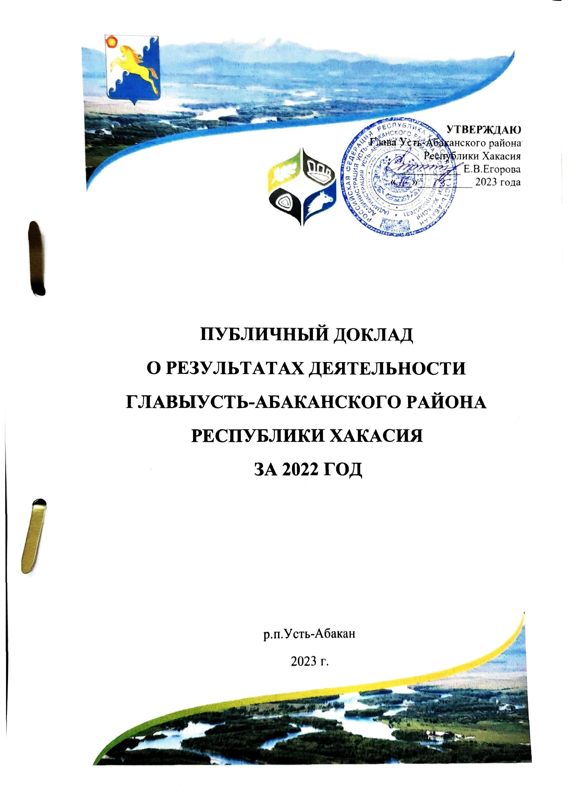
ПУБЛИЧНЫЙ ДОКЛАД
ГЛАВЫ УСТЬ-АБАКАНСКОГО РАЙОНА ЗА 2022 ГОД

Уважаемые депутаты! Уважаемые жители Усть-Абаканского района!

После двух лет ковидных ограничений мы думали, что главные трудности миновали и наступит время спокойного созидательного труда. Но жизнь внесла свои коррективы.
С момента начала СВО в районе активно развивалось добровольческое движение, в рамках которого оказывалась помощь различного характера армии и семьям мобилизованных.
В едином строю этого движения были школьники, студенты, ветераны, сотрудники предприятий и представители бизнес сообщества.
Мы все в долгу перед нашими солдатами, которые и сегодня стоят на защите нашей страны.
Поэтому, задача, здесь в тылу, быть сплоченными, так как в нашей победе важен вклад каждого: и учителя, и врача, и рабочего.
А перед нами стоит задача – организовать работу системы жизнеобеспечения нашего района, ремонт дорог.
В соответствии со статьей 44 Устава муниципального образования Усть-Абаканский район, представляю вашему вниманию отчет о проделанной работе администрации Усть-Абаканского района, ее структурных подразделений и подведомственных учреждений за 2022 год.
Подводя итоги непростого года для нашей страны, когда приходилось жить в условиях беспрецедентных экономических санкций, мы с удовлетворением отмечаем успехи, достигнутые в образовании, здравоохранении, культуре, спорте, которые являются результатом совместной работы администрации, депутатского корпуса, органов местного самоуправления поселений, представителей малого и среднего бизнеса, и вместе с тем анализируем недостатки и проблемы, определяем задачи для дальнейшей работы. В нашем районе продолжается реализация нацпроектов - приоритетных направлений развития страны до конца 2030 года.

Экономика

Традиционно основными видами экономической деятельности в районе являются добыча полезных ископаемых, обрабатывающие производства и сельское хозяйство.
На территории района добывается порядка 13 млн. тонн угля, более 400 тыс. тонн строительных нерудных материалов.
По итогам деятельности предприятий района за 2022 год объем промышленного производства увеличился на 2,5% к соответствующему периоду прошлого года.
Стоит также отметить достижение позитивных показателей социально-экономического развития нашего района.
В рамках Комплексного инвестиционного плана развития Усть-Абаканского района в 2022 году продолжилась реализация 2 инвестиционных проектов промышленного производства. Всего предприятиями освоено 185,0 млн. руб., в том числе в 2022 году 49,1 млн. руб.
Среднемесячная номинальная начисленная заработная плата по Усть-Абаканскому району за отчетный год увеличилась по сравнению со средним значением 2021 года на 14,2% и составила 44533,4 рублей.
Среднесписочная численность работников предприятий увеличилась на 1,8% к уровню прошлого года.
Просроченная задолженность по заработной плате на 1 января 2022 года в Усть-Абаканском районе отсутствовала.
Наблюдается рост поступлений местных налогов в доходы местного бюджета.
Уровень зарегистрированной безработицы на территории района снизился с 1,53% (2021 год) до 1,08%.
Оборот розничной торговли (без субъектов малого предпринимательства) увеличился на 1,6%.

Анализ доходов консолидированного бюджета района

Основные усилия администрации были направлены на разработку мер по увеличению доходного потенциала бюджета, на повышение эффективности расходования бюджетных средств, обеспечение сбалансированности и устойчивости районного бюджета. Во многом благодаря проводимой политике, доходная часть консолидированного бюджета района с каждым годом увеличивается, и по итогам 2022 года составила 2498,3 млн. руб. (прирост относительно 2021 года составил 519,4 млн. руб.). В том числе безвозмездных поступлений из бюджета Республики Хакасия поступило 1 758,0 млн. руб. - это 70,4% в общем объеме доходов.
Собственные доходы бюджета – налоговые и неналоговые доходы, которые являются средствами муниципального образования для решения вопросов местного значения, выросли на 65 млн. руб., или на 9,7% по сравнению с прошлым годом. Основными источниками формирования собственных доходов остается налог на доходы физических лиц, который исполнен в сумме 435,7 млн. руб. и составляет 59,2%.
В структуре неналоговых доходов основную долю составляют доходы от использования имущества – 77%, платежи при пользовании природными ресурсами – 6,8%, доходы от продажи материальных и нематериальных активов – 13,7%. Всего неналоговые доходы поступили в размере 153,5 млн. рублей.
Одним из наиболее стабильных источников поступлений в доходную часть консолидированного бюджета района является арендная плата за земельные участки и их продажа. За 2022 год поступления составили 125,5 млн. руб. - это результат работы с недропользователями, работы по вовлечению в оборот земельных участков, работа по снижению недоимки.
В целях обеспечения мобилизации доходов в бюджет и снижения недоимки, разработан и утвержден план мероприятий по росту доходов, оптимизации расходов и совершенствованию долговой политики Республики Хакасия на 2016 - 2024 годы, в котором указаны объемы привлечения дополнительных средств и сроки их исполнения. Для снижения суммы недоимки и, соответственно, привлечения налоговых доходов в бюджет района и в бюджеты поселений на базе администрации района действует межведомственная комиссия по работе с недоимщиками по налогам, сборам и иным обязательным платежам в бюджет муниципального образования Усть-Абаканский район.
Во втором полугодии 2022 года возобновились выездные заседания комиссий на территории сельсоветов. В октябре такое заседание прошло в администрации Опытненского сельского совета. Были приглашены 64 человека, имеющие недоимку по имущественным налогам, из них 13 человек присутствовали на комиссии и оплатили задолженность. В декабре аналогичное мероприятие по повышению налоговой дисциплины было проведено в администрации Вершино-Биджинского сельского совета. Из 60 приглашенных, явка составила 10 человек. В результате данных мероприятий дополнительно в бюджет сельских поселений поступило 13 тыс. руб.
На территориях поселений также созданы рабочие группы по сокращению недоимки и увеличению поступлений доходов.
Совместно с Главами местных поселений на постоянной основе ведется работа по выявлению объектов недвижимого имущества, сведения о правообладателях которых отсутствуют в органе, осуществляющем государственную регистрацию права. В органах местного самоуправления созданы комиссии по выявлению вышеуказанных объектов недвижимости. Так, за 2022 год было проведено 1872 подворовых обхода, в результате которых зарегистрированы 143 объекта капитального строительства и 110 земельных участков.

Развитие малого бизнеса

Малое и среднее предпринимательство является неотъемлемой частью экономики Усть-Абаканского района. Участвуя практически во всех видах экономической деятельности, субъекты малого и среднего предпринимательства способствуют насыщению потребительского рынка товарами и услугами, формированию конкурентной среды, созданию новых рабочих мест, поступлению налоговых платежей, обеспечивают экономическую самостоятельность населения района.
По состоянию на 01.01.2023 года в Усть-Абаканском районе действует 1071 субъекта МСП, из них 163 юридических лиц и 908 индивидуальных предпринимателей (в том числе глав крестьянских (фермерских) хозяйств). В сравнении с прошлым годом рост числа субъектов МСП составил 6,7%. Наибольший рост субъектов МСП наблюдается в сфере строительства и торговле.
Сложившаяся отраслевая структура малого бизнеса Усть-Абаканского района свидетельствует о его развитии преимущественно в сфере торговли и сельском хозяйстве.
Изменился объём поступлений налога на совокупный доход в консолидированный бюджет района от малого бизнеса. По сравнению с прошлым годом поступление налоговых платежей за 2022 год увеличилось на 20,7% и составило 32 млн. рублей. Это связано с установлением единого норматива отчислений от налога, взимаемого в связи с применением упрощенной системы налогообложения.
Взаимодействие органов власти с представителями бизнеса строится посредством работы координационного совета по развитию малого и среднего предпринимательства Усть-Абаканского района. На площадке которого представители предпринимательского сообщества имеют возможность обсудить актуальные вопросы ведения предпринимательской и инвестиционной деятельности и внести свои предложения в целях снятия административных барьеров.

За 2022 год проведено 2 заседания Совета, в ходе которых рассмотрены вопросы, касающиеся мер поддержки малому и среднему предпринимательству, изменений налогового законодательства с 1 января 2023 года, изменений по НДФЛ и страховым взносам, нового порядка учета обязательных платежей с 01 января 2023 года– Единый налоговый счет.

В рамках предоставления имущественной поддержки субъектам малого и среднего предпринимательства утверждены перечни муниципального имущества для последующего предоставления в пользование на долгосрочной основе. Актуальная информация об объектах имущества, находящегося в муниципальной собственности и предназначенной для сдачи в аренду находится в свободном доступе на официальном портале администрации Усть-Абаканского района. На 01.01.2023 заключено 67 договоров аренды земли с субъектами малого и среднего бизнеса.
Потребительский рынок Усть-Абаканского района представлен организациями розничной торговли, общественного питания и различными видами платных услуг.
Торговая отрасль на протяжении многих лет – одна из наиболее быстро развивающихся отраслей экономики района.
На 01.01.2023г. на территории Усть-Абаканского района количество действующих стационарных объектов составило 252 единицы розничной торговли, в том числе 18% составляют продовольственные магазины, 36% специализируются на продаже непродовольственных товаров и 46% объектов со смешанным ассортиментом.
Обеспеченность населения площадью торговых объектов на 1000 человек в 2022 году превышает утвержденный норматив (272,0 кв. м.) на 98,8% и составляет 540,9 кв. м.
Важно отметить, что на территории Усть-Абаканского района открывается все больше торговых сетей продовольственных магазинов. Это способствует развитию конкуренции в районе, что влияет на снижение цен на продовольственные товары. Одной из задач развития конкуренции на данном рынке является сохранение магазинов «шаговой доступности», а также поддержка предпринимателей, зарегистрированных и осуществляющих деятельность на нашей территории.
Деятельность предприятий общественного питания в районе представлена на 58% школьными столовыми (22 единицы), 42,1% (16 единиц) - организация кафе, закусочных, шашлычных и общедоступная столовая.

Для реализации государственной политики в области поддержки и развития малого и среднего предпринимательства разработана муниципальная программа «Развитие субъектов малого и среднего предпринимательства в Усть-Абаканском районе». В 2022 году расходы бюджета муниципального образования на поддержку субъектов малого и среднего предпринимательства по муниципальной программе «Развитие торговли в Усть-Абаканском районе» составили 96,7 тыс. руб.
В целях поддержки и стимулирования предпринимательской деятельности, повышения престижа, роли и значимости малого и среднего предпринимательства в социально-экономическом развитии Усть-Абаканского района, был проведен районный конкурс «Лучшее предприятие торговли». В конкурсе приняли участие 6 предприятий торговли. Победители конкурса были награждены ценными призами.

Также мероприятиями программы предпринимателям компенсируются затраты по доставке продуктовых и непродуктовых товаров жителям малых сел, не имеющих стационарных точек торговли.
Информационная поддержка субъектов малого и среднего предпринимательства осуществляется через районную газету «Усть-Абаканские известия» и официальный сайт администрации Усть-Абаканского района ust-abakan.ru, на котором создан раздел «Малый и средний бизнес».

Развитие сельского хозяйства

Сельское хозяйство является одной из ведущих отраслей экономики Усть-Абаканского района. В нашем районе за последние годы возникли признанные лидеры отрасли, крупные производители и переработчики сельхозпродукции, при этом успешно работают и небольшие крестьянско-фермерские хозяйства, обеспечивая своих потребителей качественной и экологически чистой продукцией.
Для обеспечения продовольственной безопасности в районе производством сельскохозяйственной продукции занимаются 2 сельхозпредприятия и 142 КФХ.
В агропромышленном комплексе крупными товаропроизводителями являются ООО «Усть-Абаканская птицефабрика» (п. Расцвет), занятое производством яиц, ФГУП «Черногорское» (с. Солнечное) – молочное направление, КФХ Магомедов (с. Калинино) - овощеводство, КФХ «Велес» - свиноводство (с. Красноозерное), КФХ «Олисов В.А.» и КФХ «Купер М.А.» - мясное скотоводство (аал Чарков), КФХ «Ван Що Мэй» - овцеводство (аал Сапогов), КФХ «Чернов В.А.» - табунное коневодство (с. Весеннее).
Определяющими отраслями в районе являются овцеводство, мясное скотоводство, производство яйца, овощей и картофеля.
Потребность населения республики в яйце обеспечивает Усть-Абаканская птицефабрика, которая является единственным производителем яичного направления.
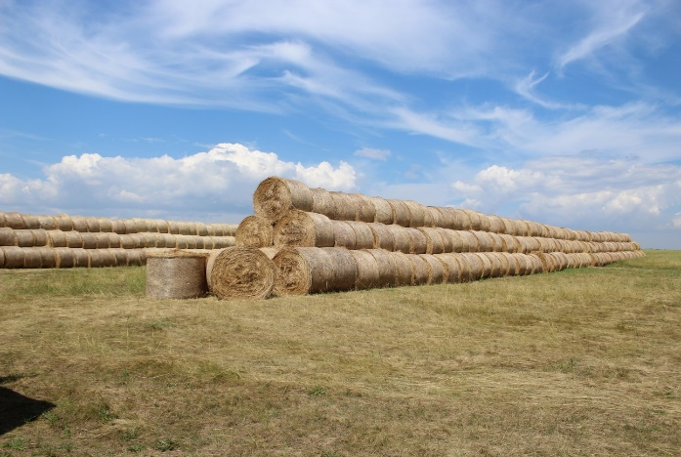
Для успешного развития сельскохозяйственного производства в районе используется земельный потенциал площадью 193 тыс. га сельхозугодий, в том числе: 50 тыс. га пашни, сенокосы 23,0 тыс. гектаров и 120 тысяч га пастбищ. Площадь многолетних трав ежегодно остается примерно на одном уровне. Производством кормов в 2022 году занимались 135 КФХ. В районе практически полностью обновлена кормозаготовительная техника, что позволило успешно заготавливать грубые корма. Не смотря на трудные погодные условия заготовлено 50,2 тыс. тонн сена, сенажа 75 тонн, силоса 520 тонн, соломы 757 тонн - это ниже показателей прошлого года. При этом уменьшение заготовки кормов не повлияло на снижение поголовья сельскохозяйственных животных.

Поголовье сельскохозяйственных животных по Республике Хакасия за 2022 год, условные головы.

По результатам проведенного мониторинга за 2022 год по росту поголовья крупного рогатого скота Усть-Абаканский район занимает
лидирующую позицию среди районов Республики Хакасия.

Наблюдается положительная динамика поголовья крупного рогатого скота, лошадей и овец. В крестьянских фермерских хозяйствах поголовье КРС увеличилось на 3,4%, овец - на 11,6%, лошадей – 28,1%.
Перспективным направлением развития отрасли животноводства в районе является овцеводство. В настоящее время в районе ведется работа по разведению новых пород овец на базе крестьянского фермерского хозяйства.
На сегодняшний день в хозяйствах района насчитывается около 69,8 тысяч голов овец – это более чем третья часть всего поголовья овец республики. Овцеводством занимается 68 крестьянских фермерских хозяйств.
Организованы убойные цеха по забою сельскохозяйственных животных на территориях Весенненского, Райковского, Усть-Бюрского сельских советов, Усть-Абаканского поссовета, что способствует развитию овцеводства и дальнейшей переработке и сбыту баранины. Продолжает работу комплекс по переработке баранины ООО «Хакасская баранина» на территории Московского сельсовета.
Крестьянские (фермерские) и личные подсобные хозяйства, малые предприятия играют важную роль в решении социальных проблем района, налаживании устойчивого развития сельской территории, обеспечении занятости и поддержании доходов сельского населения.
Большая роль в развитии сельскохозяйственного производства принадлежит господдержке сельхозпредприятий и КФХ. За 2022 год сумма господдержки составила 73,6 млн. руб. Из выделенных средств грантовую поддержку начинающим фермерам (Агростартап) в прошлом году получили 2 хозяйства. Общая сумма грантов в размере 6,1 млн. рублей направлена на разведение крупного рогатого скота мясного направления.
Развитие фермерского хозяйства мясного направления позволит производителям использовать трудовые и материальные ресурсы в течение всего года, создать новые рабочие места и снабжать мясом КРС жителей района. Проекты реализовались на территории села Усть-Бюр и аала Райков Усть-Абаканского района. В 2022 году средства освоены 100%, приобретены сельскохозяйственная техника и сельскохозяйственные животные. При реализации проекта планируется трудоустроить 2 человека.
Решается основная проблема развития крестьянских (фермерских) хозяйств - нехватка квалифицированных рабочих кадров и специалистов. В прошедшем году успешно реализовали мероприятие государственной программы РФ «Комплексное развитие сельских территорий» по содействию сельскохозяйственным товаропроизводителям в обеспечении квалифицированными специалистами. В 2022 году были заключены ученические и целевые договора с сельскохозяйственными товаропроизводителями для получения субсидий на возмещение понесенных затрат, обучающихся в образовательных организациях на сумму 325 тыс. руб. Прошли подготовку 19 рабочих КФХ по профессии «Тракторист-машинист» и 2 специалиста ООО «СПК «Сибирь» получили услуги по дополнительной профессиональной программе по специальности «Технолог молока и молочных продуктов».
В 2022 году на территории района в 1,5 км от с. Зеленое (трасса Абакан-Черногорск, напротив п. Тепличный) открыла свою работу большая ярмарочная площадь выходного дня. Агро-площадка создана на базе КФХ Амиров Ш.К. и функционирует по выходным дня с октября 2022 года. Первая в Хакасии торговая территория работает на постоянной основе и позволяет жителям приобретать продукцию напрямую у сельхозпроизводителей. Свои товары на площадке представляют фермеры всей Республики Хакасия без посредников. В 2022 году на площадке проведено 3 ярмарки выходного дня.

Жилищное строительство

На территории Усть-Абаканского района ведется активное строительство индивидуальных жилых домов. В 2022 году введено в эксплуатацию 59 тыс. кв.м. жилой площади - это рекордный показатель среди 8 районов Республики Хакасия. Средняя обеспеченность жильем на 1 человека в районе составила 24,0 кв.м.
В 2022 году в соответствии с поданными застройщиками заявлениями выдано 343 разрешений на строительство, 119 градостроительных планов земельных участков. Рассмотрено и принято решений по 20 уведомлениям об окончании строительства объекта индивидуального жилищного строительства, рассмотрены и приняты решения по 24 заявлениям о выдаче разрешений на ввод объектов капитального строительства в эксплуатацию.
В процессе работы по внесению изменений в генеральные планы сельсоветов Усть-Абаканского района решаются множественные проблемы граждан по оформлению недвижимости, земельных участков, которые возникают по причине того, что действующие генпланы не отвечают требованиям законодательства.
В 2022 году на приведение в соответствие с законодательством генеральных планов двух поселений района – Вершино-Биджинского и Московского сельсоветов выделено порядка 2,7 млн. рублей.
В рамках реализации муниципальной программы «Комплексное развитие сельских территорий Усть-Абаканского района» 1 семья получила социальную выплату на улучшение жилищных условий граждан, проживающих на сельских территориях, в размере 1294,2 тыс. руб., площадь приобретенного жилья – 71,2 кв. м.
В рамках подпрограммы «Обеспечение жильем молодых семей» Государственной программы Республики Хакасия «Жилище» в 2022 году улучшить свои жилищные условия смогла 1 молодая семья (4 человека). Общая сумма направленных средств составила 1,0 млн. рублей.
В рамках регионального проекта «Формирование комфортной городской среды» на территории Республики Хакасия» за 2022 год благоустроены 4 общественных территорий в рп. Усть-Абакан на сумму 6,2 млн. рублей. Благоустроена территория «Острова отдыха» (проведено асфальтирование, установлены лавочки и урны), рыночной площади (приобретение искусственной ели на новогодние праздники), территории напротив СОШ № 1 по ул. Октябрьская (проведено асфальтирование парковки), сквера по ул. Микроквартал (проведено асфальтирование, приобретены сооружения для скейт-парка).
В текущем 2023 году участие в проекте «Формирование комфортной городской среды» примут Усть-Абаканский поссовет и Расцветовский сельсовет. В рп. Усть-Абакан планируется обустроить 5 общественных территорий, в п. Расцвет и в п.Тепличный — по одной общественной территории.

Коммунальное хозяйство

В 2022 году оказание коммунальных услуг в Усть-Абаканском районе обеспечивали 2 организации муниципальной формы собственности и 2 организации частной формы собственности.
С целью повышения качества услуг теплоснабжения заключены концессионные соглашения с АО «Абаканская ТЭЦ» на объекты теплоснабжения, находящиеся на территориях Опытненского и Расцветовского сельсоветов. В период действия концессионных соглашений на строительство тепловых сетей в с. Зеленое будет направлено 85,6 млн. рублей, в п. Расцвет — 66,9 млн. рублей, в п.Тепличный — 29,0 млн.рублей.
С созданием в 2019 году укрупненного муниципального казенного предприятия «ЖКХ Усть-Абаканского района» стало возможным ежегодное привлечение субсидий из республиканского бюджета Республики Хакасия для ремонта систем тепло- и водоснабжения на территориях поселений Усть-Абаканского района, находящихся в крайне изношенном состоянии. Подразделения МКП «ЖКХ Усть-Абаканского района» находятся на территориях Вершино-Биджинского, Московского, Чарковского, Усть-Бюрского, Доможаковского, Райковского, Солнечного, Весенненского сельсоветов.
На решение проблемы повышения качества предоставления коммунальных услуг для потребителей и создания условий для приведения уровня износа коммунального комплекса к нормативным значениям направлена муниципальная программа «Комплексная программа модернизации и реформирования жилищно-коммунального хозяйства в Усть-Абаканском районе».
В рамках подпрограммы «Модернизация объектов коммунальной инфраструктуры» на поддержку и развитие систем коммунального комплекса в 2022 году направлен 21,0 млн. руб., в том числе средств бюджета муниципального образования Усть-Абаканский район - 6,9 млн. руб., субсидия из республиканского бюджета Республики Хакасия – 14,1 млн. руб.
Средства были направлены на проведение капитального ремонта зданий котельных и водогрейных отопительных котлов, инженерных сетей тепло-, водоснабжения, установку систем видеонаблюдения в котельных, на замену узлов учета поднятой воды на водозаборах и скважинах, а также приобретение резервного оборудования для котельных и водозаборов МКП «ЖКХ Усть-Абаканского района» в населенных пунктах с. Вершино-Биджа, аал Доможжаков, аал Чарков, с.Солнечное, с. Весеннее, с Московское, Аал Райков и с. Усть-Бюр.
В результате выполненных мероприятий в 2022 году, снизилась доля ветхих сетей, нуждающихся в замене, в том числе:
- тепловых сетей на 0,03%,
- сетей водоснабжения — на 0,05%.
По прежнему высокой остается доля ветхих сетей водоотведения, переданных в аренду ГУП РХ «Хакресводоканал».
Общий износ объектов коммунальной инфраструктуры по Усть-Абаканскому району снизился на 0,2%.
В 2023 году за счет субсидии из республиканского бюджета Республики Хакасия в размере 10,5 млн.руб. будет выполнено мероприятие по поставке и установке блочно-модульной котельной в с. Солнечное. Средства районного бюджета составят 0,2 млн. руб.
Снабжение населения района качественной питьевой водой является первостепенной задачей. Усть-Абаканский район участвует во всех республиканских и федеральных программах, направленных на улучшение снабжения населения питьевой водой. Подпрограмма «Чистая вода» направлена на решение проблемы обеспечения населения качественной питьевой водой из систем централизованного водоснабжения, соответствующей требованиям безопасности, установленным санитарно-эпидемиологическими правилами, путем модернизации существующих и строительства новых систем водоснабжения.
В рамках Республиканского проекта «Чистая вода» для обеспечения качественной питьевой водой жителей с.Зеленое выполнены мероприятия по строительству системы водоснабжения. Общая сумма средств составила 70,1 млн. рублей, в том числе средства федерального бюджета - 61,0 млн.руб., республиканского бюджета Республики Хакасия - 7, 7 млн.руб., бюджет муниципального образования Усть-Абаканский район - 1,4 млн. руб.
В 2023 году в рамках заключенного Соглашения с Министерством строительства и жилищно-коммунального хозяйства Республики Хакасия будут продолжены мероприятия по строительству системы водоснабжения в с.Зеленое. На реализацию мероприятия будет направлено 16,8 млн.руб. Ввод в эксплуатацию системы водоснабжения планируется в 2023 году.
В 2022 году субсидию из бюджета Республики Хакасия на модернизацию уличного освещения в размере 1,716 млн. рублей получили следующие муниципальные образования:
Вершино-Биджинский сельсовет – 0,242 млн. руб.,
Райковский сельсовет – 0,994 млн. руб.,
Сапоговский сельсовет – 0,480 млн. рублей.
В перспективе 2023 года обустройство уличного освещения будет осуществлено в Усть-Абаканском поссовете, Сапоговском, Райковском, Вершино-Биджинском, Весенненском, Доможаковском, Расцветовском, Солнечном сельсоветах. Субсидия бюджета Республики Хакасия составит 9,3 млн. рублей.
Дорожное хозяйство
В числе приоритетных задач деятельности органов местного самоуправления района остается ремонт и содержание автомобильных дорог.
Протяженность автомобильных дорог общего пользования местного значения, расположенных на территории Усть-Абаканского района, составляет 1393,1 км., в том числе автодороги с твердым покрытием 706,2 км, из них с усовершенствованным покрытием (асфальтобетон) 152,6 км. Протяженность автомобильных дорог, отвечающих нормативным требованиям, составляет 850,3 км или 61% в общей протяженности автомобильных дорог общего пользования местного значения.
В 2022 году в Усть-Абаканском районе на дорожное хозяйство направлено 209,8 млн. рублей, в том числе субсидии федерального бюджета РФ 30,8 млн. руб., республиканского бюджета Республики Хакасия 118,1 млн. рублей, средства бюджета муниципального образования Усть-Абаканский район 23,2 млн. рублей, средства бюджетов муниципальных образований 37,7 млн. рублей. Приведено в нормативное состояние 29,7 км автомобильных дорог.
В рамках реализации мероприятий подпрограммы «Дорожное хозяйство» муниципальной программы «Развитие транспортной системы Усть-Абаканского района» в 2022 году выполнены работы по содержанию автомобильных дорог общего пользования местного значения, ямочному ремонту асфальтобетонного покрытия, ремонту парковочной площадки, примыкающей к врачебной амбулатории в с. Московское с устройством пандуса для маломобильных групп населения и тротуара. Всего отремонтировано 6,7 км автомобильных дорог общего пользования местного значения. Стоимость работ составила 18,3 млн. рублей.
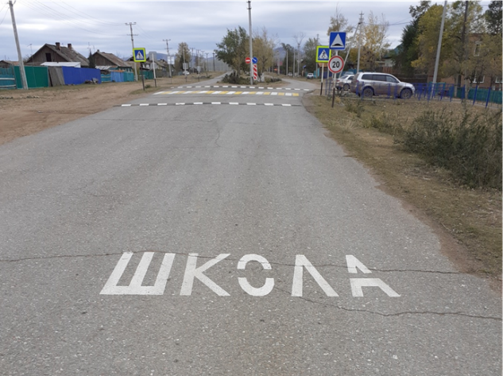
В с. Вершино-Биджа выполнен ремонт 454 м асфальтобетонного покрытия автомобильной дороги ул. Юбилейная и ул. 30 лет Победы, в с. Усть-Бюр - 1500 м гравийного покрытия автомобильной дороги ул. Заречная, в аале Доможаков – 480 м гравийного покрытия автомобильной дороги ул. Интернациональная. Отремонтировано гравийное покрытие автомобильных дорог с. Солнечное - д. Курганная (900м), аал Доможаков - аал Трояков (1700м), аал Райков - аал Баинов (1700м).
Для обеспечения безопасности дорожного движения в муниципальных образованиях Усть-Бюрский, Чарковский, Вершино-Биджинский, Московский, Доможаковский сельсоветах выполнены работы по восстановлению горизонтальной дорожной разметки и установке дорожных знаков на пешеходных переходах. В с. Московское возле школы и в с. Вершино-Биджа возле детского сада на пешеходных переходах установлены недостающие искусственные неровности. Стоимость работ составила 1,2 млн. рублей.
Проведена экспертиза сметной стоимости, выполнены инженерно-геодезические изыскания и разработана проектно-сметная документация на ремонт автомобильной дороги с. Солнечное – д. Курганная, разработана комплексная схема организации дорожного движения (КСОД) на автомобильных дорогах общего пользования местного значения, расположенных на территории муниципального образования Усть-Абаканский район Республики Хакасия до 2036 года. Стоимость работ 2,0 млн. рублей.
Софинансирование расходных обязательств из бюджета муниципального образования Усть-Абаканский район Республики Хакасия на предоставленные субсидии из республиканского бюджета Республики Хакасия составило 0,4 млн. рублей.
Муниципальному образованию Калининский сельсовет в 2022 году из районного бюджета Усть-Абаканского района выделено 1,3 млн. руб. Выполнены мероприятия по устройству парковки и тротуара возле школы в д. Чапаево по ул. Советская.
За счет собственных средств муниципальных образований Калининский, Опытненский, Солнечный, Весенненский, Расцветовский, Райковский, Сапоговский сельсоветов и Усть-Абаканского поссовета, не передавших свои полномочия в области дорожной деятельности на уровень района, в размере 37,7 млн. рублей в 2022 году выполнены работы по зимнему содержанию, ямочному ремонту асфальтобетонного покрытия, ремонтному профилированию и ремонту 2,9 км автомобильных дорог.
В д. Чапаево отремонтирована улица Тихая; в с. Зеленое – улицы Гранатовая, Строительная, Молодежная; в р.п. Усть-Абакан – улица Гоголя.
Из федерального бюджета РФ и республиканского бюджета Республики Хакасия в 2022 году в Усть-Абаканский район направлено 148,9 млн. рублей на ремонт, проектирование, строительство и реконструкцию автомобильных дорог, реализацию национального проекта «Безопасные качественные автомобильные дороги», реализацию государственной программы «Комплексное развитие сельских территорий».
На субсидии из Республиканского бюджета Республики Хакасия в размере 38,5 млн. рублей отремонтировано 11,8 км автомобильных дорог (9,5 км гравийного покрытия и 2,3 км асфальтобетонного покрытия):
- в с. Калинино - улицы Королева и Дружбы Народов;
- в д. Чапаево – улицы Островная и Хакасская
- в аале Сапогов – улица Набережная;
- в с. Зеленое – улицы Клубничная, Малиновая;
- в с. Вершино-Биджа – улица 30 лет Победы;
- в с. Московское – улица Подгорная;
- в аале Мохов – улицы Павлика Морозова, Курченко, Школьная, Садовая;
- в с. Усть-Бюр – улица Станционная;
- в р.п. Усть-Абакан – улицы Мира, Крупская, Партизанская;
- автомобильные дороги аал Чарков – аал Уйбат и с. Усть-Бюр – хутор Верхний Тибик.
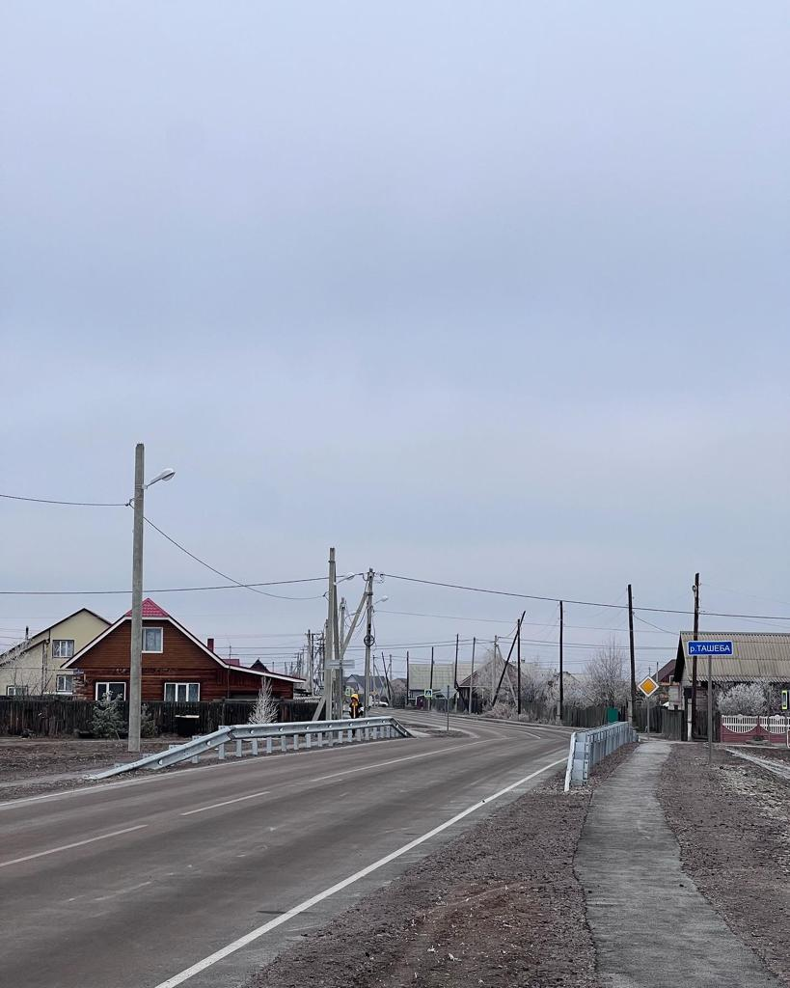
В рамках реализации на территории Усть-Абаканского района национального проекта «Безопасные качественные автомобильные дороги» выполнен ремонт улиц Центральная, Заречная, Перспективная, Калинина в р.п. Усть-Абакан, улиц Белых Облаков, Школьная в с. Калинино и улицы Мира в д. Чапаево. Всего отремонтировано 7,7 км автомобильных дорог на общую сумму 75,3 млн. рублей.
В рамках реализации государственной программы «Комплексное развитие сельских территорий» в д. Чапаево выполнена реконструкция участка автомобильной дороги по улице Светлая с мостовым переходом через реку Ташеба, протяженностью 632 м. Стоимость работ 31,1 млн. рублей.
Расцветовскому сельсовету выделено 4,0 млн. рублей на разработку проектно-сметной документации на реконструкцию автомобильных дорог в п. Расцвет улиц Садовая, Придорожная и Юбилейная.
В планируемом периоде 2023 года предусматривается провести ремонт участков автомобильных дорог общей протяженностью 23,8 км. Доля отремонтированных дорог составит 2% от общей протяженности дорог местного значения.
В рамках реализации национального проекта на территории Усть-Абаканского района предусмотрен ремонт автомобильных дорог в муниципальных образованиях Калининский сельсовет и Усть-Абаканский поссовет на общую сумму 25,6 млн. рублей, протяженностью 2,5 км. Планируется продолжить ремонт улицы Школьная в с. Калинино и улицы Мира в д. Чапаево, в р.п. Усть-Абакан отремонтируют улицы Щорса и Орлова.
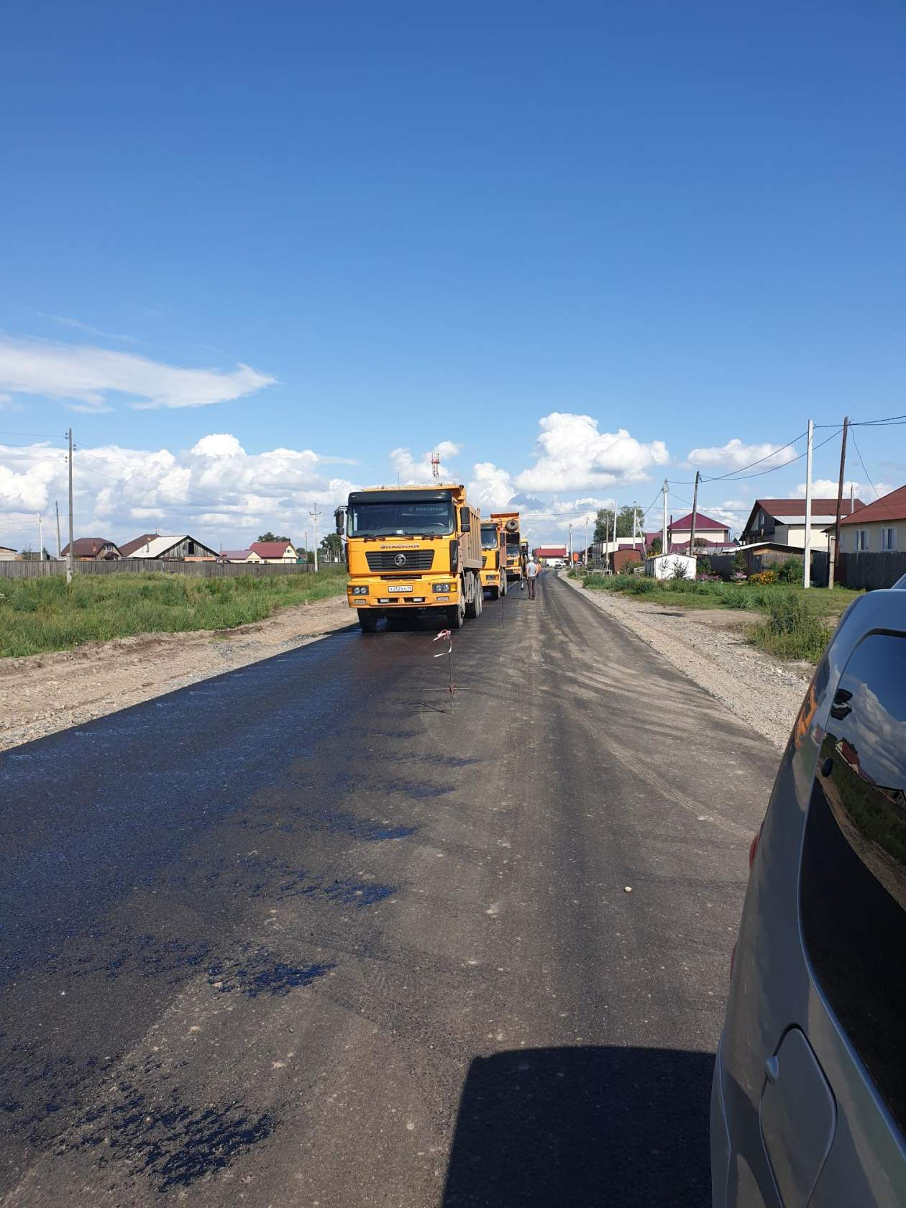
За счет субсидий из республиканского бюджета Республики Хакасия в размере 53 млн. рублей в 2023 году планируется отремонтировать 16,3 км автомобильных дорог в населенных пунктах:
- р.п. Усть-Абакан, улицы Зои Космодемьянской, Мостовая;
- аал Сапогов, ул. Степная;
- с.Зеленое, улицы Голубичная, Почтовая, Виноградная, Грушевая;
- д. Чапаево, улицы Королева, Терешковой, Титова, Толстого, Чехова, Пушкина, Строительная;
- с.Вершино-Биджа, ул. 30 лет Победы;
- аал Доможаков, улицы Механизаторская, Набережная;
- п. Оросительный, ул. Железнодорожная;
- автомобильная дорога с. Зеленое – д. Заря.
В рамках реализации мероприятий муниципальной программы «Развитие транспортной системы Усть-Абаканского района» в 2023 году на ремонт и содержание автомобильных дорог общего пользования местного значения из районного бюджета запланировано 28,96 млн. рублей. Планируется выполнить работы по зимнему содержанию, ямочному ремонту, ремонту автомобильных дорог, установке новой и замене старой дорожно-знаковой информации, восстановлению изношенной дорожной разметки на пешеходных переходах. Планируется отремонтировать автомобильную дорогу аал Чарков – аал Ах-Хол – аал Майский на участке аал Чарков - аал Ах-Хол, улицу Баумана в с. Усть-Бюр и ул. Юбилейную в с. Вершино-Биджа.

Транспортное обслуживание населения

Обеспечение населения доступными и качественными круглогодичными услугами транспорта является основной задачей.
На территории муниципального образования Усть-Абаканский район разработано 4 муниципальных маршрута регулярных перевозок:
- Усть-Абакан – Московское – В-Биджа; маршрут №114 (нерегулируемый тариф);
- Усть-Абакан – Калинино – Ташеба – Сапогово; маршрут № 115 (нерегулируемый тариф);
- Усть-Абакан – Расцвет – Тепличный – Зеленое; маршрут № 113 (регулируемый тариф);
- Усть-Абакан – Чарков – Ах-Хол; маршрут № 501 (нерегулируемый тариф).
Вопрос перевозок пассажиров по муниципальным маршрутам в Усть-Абаканском районе остается открытым. За 2022 гг. в рамках подпрограммы «Транспортное обслуживание населения» произведена выплата перевозчику, осуществляющему перевозку пассажиров по муниципальному маршруту регулярных перевозок по регулируемому тарифу № 113 «п.Усть-Абакан – п. Расцвет – п. Тепличный – с.Зеленое в размере 932,4 тыс. рублей. Перевезено пассажиров 2559 человек.

Природоохранные мероприятия

Организация сбора и вывоза отходов с территории населенных пунктов и ликвидация несанкционированных свалок – важное направление работы органов местного самоуправления.
С 2019 года услуги населению по сбору и вывозу твердых коммунальных отходов на полигон ТБО оказывает региональный оператор по обращению с ТКО ООО «Аэроссити-2000».
В соответствии со статьей 8 Федерального закона «О внесении изменений в Федеральный Закон «Об отходах производства и потребления и отдельные законодательные акты Российской Федерации» от 31.12.2017 года № 503-ФЗ органы местного самоуправления в области обращения с твердыми коммунальными отходами продолжили работу:
- по созданию и содержанию мест (площадок) накопления твердых коммунальных отходов (ТКО);
- по определению схемы размещения мест (площадок) накопления ТКО и ведения реестра мест (площадок) накопления ТКО;
- по организации экологического воспитания и формирования экологической культуры в области обращения с твердыми коммунальными отходами.
За 2022 год на территории Усть-Абаканского района ликвидировано 2 несанкционированных свалок на площади 12 га, собрано мусора и твердых коммунальных отходов 2600 куб. м.
В результате проведения двухмесячника по благоустройству, озеленению и наведению санитарного порядка на территориях населенных пунктов Усть - Абаканского района в 2022 году высажено 875 деревьев и кустарников.
В рамках Всероссийской экологической акции «Чистый берег» на территории Усть-Абаканского района был проведен экологический субботник по уборке водоемов и их берегов. В результате проведенного мероприятия было очищено от мусора 27,1 га прибрежной территории рек и водоемов, собрано 30 куб.м мусора. В экологической акции приняли участие более 230 жителей Усть-Абаканского района.
В рамках проведения субботника по реализации мер противопожарной безопасности в сентябре 2022 года в результате экологических мероприятий очищено от мусора 37 га, общий объем травы и мусора составил 250 куб., ликвидировано 3 несанкционированных свалки. Приняли участие более 500 жителей.
В 2022 году были выполнены работы по ликвидации несанкционированных свалок на территории муниципального образования Усть-Абаканский район, на земельном участке, расположенном по адресу: Республика Хакасия, Усть-Абаканский район, в 3,5 км. северо-восточнее д. Чапаево, между защитной южной дамбой и автодорогой М-54 «Енисей», площадь убранной территории составила 10 га, объем ликвидированной свалки составил 2000 куб.м.

Организация системы ГО и ЧС

На территории Усть-Абаканского района имеются риски возникновения чрезвычайных ситуаций природного и техногенного характера, которые могут привести к значительному материальному и социальному ущербу.
Наибольшую опасность населению и территории Усть - Абаканского района представляют пожары в жилом секторе, ландшафтные и лесные пожары, имеющие риски перехода в жилой сектор, гидрологические явления в паводкоопасный период, приводящие к подтоплению грунтовыми водами домовладений населенных пунктов, а также склоновыми (в период интенсивного таяния снега) или наледевыми водами и сильные порывистые ветры, приводящие к повреждению домов, а также объектов социальной инфраструктуры.
14.05.2022 на основании служебной записки начальника отдела Абаканского лесничества, в связи с возникновением на землях лесного фонда Усть – Абаканского района крупного лесного пожара на территории Абаканского и Усть –Бюрского лесничеств в лесах Усть - Абаканского района был введен режим чрезвычайной ситуации и установлен муниципальный уровень реагирования, который действовал до 20.05.2022 г. Материальный ущерб от ЧС составил 10,5 млн. рублей.
Достаточно высокий уровень природной и техногенной опасности на территории Усть - Абаканского района требует проведения предупредительных мероприятий по снижению рисков возникновения чрезвычайных ситуаций, а также по смягчению их последствий. В течение года разрабатывались и принимались нормативно - правовые акты, в рамках которых планировались и осуществлялись мероприятия по обеспечению безопасного пропуска паводковых вод, пожарной безопасности, безопасности населения на водных объектах района.
Обеспечена готовность сил и средств, привлекаемых на проведение аварийно- спасательных и аварийно-восстановительных работ, проводится комиссионное обследование состояния гидротехнических сооружений.
В 2022 году проведено 14 заседаний Комиссии по предупреждению и ликвидации чрезвычайных ситуаций и обеспечению пожарной безопасности муниципального образования Усть – Абаканский район, на которых были выработаны управленческие решения в сфере предупреждения и ликвидации чрезвычайных ситуаций и обеспечения пожарной безопасности, выработаны конкретные управленческие решения в сфере предупреждения и ликвидации чрезвычайных ситуаций и обеспечения пожарной безопасности. Данную работу на постоянной основе проводят все субъекты профилактики ЧС.
В 2022 году на территории Усть-Абаканского района зарегистрировано 375 пожаров, в которых погибло 12 человека, получили травмы 4 человека. Населению района нанесен от пожаров материальный ущерб в размере более 33,5 млн. рублей.
Анализ оперативной обстановки с пожарами показывает, что наиболее пожароопасной категорией объектов остается жилой сектор, где происходит каждый третий пожар. Данные пожары относится к разряду социально - бытовых, происходящих по вине самих граждан в результате их пренебрежения к Правилам пожарной безопасности и асоциального поведения.
На территории района в настоящее время действует 1 муниципальная пожарная охрана в Усть – Бюрском сельсовете, 6 добровольных пожарных команд в Весенненском, Доможаковском, Московском, Райковском, Сапоговском и Чарковском сельсоветах, 2 добровольные пожарные дружины в Вершино – Биджинском и Расцветовском сельсоветах, которые зарегистрированы в реестре добровольной пожарной охраны ГУ МСЧ России по РХ.
В районе созданы 1 патрульно – контрольная группа (8 чел.), 41 патрульная группа (90 чел), 18 патрульно – маневренных групп (87 чел.), 7 маневренных групп (88 чел.), которыми ведется в пожароопасные периоды патрулирование территорий населенных пунктов с целью раннего выявления пожаров, возгораний сухой растительности и оперативного тушения пожаров.
В ходе выполнения предупредительных мероприятий при подготовке к осеннее - зимнему пожароопасному периоду созданы (обновлены) минерализованные полосы во всех населенных пунктах района, организованы мероприятия по очистке населенных пунктов от сухой травы, мусора, спиленных веток от деревьев, проводится весенняя и осенняя проверка источников наружного противопожарного водоснабжения.
Стационарными системами оповещения населения об угрозе и возникновении ЧС оборудованы 37 из 38 населенных пунктов района.
С целью проведения предупредительных мероприятий по защите населения от чрезвычайных ситуаций, а также ликвидации их последствий в районе реализуется муниципальная программа «Защита населения и территорий Усть-Абаканского района от чрезвычайных ситуаций, обеспечение пожарной безопасности и безопасности людей на водных объектах» (далее – муниципальная программа).
В 2022 году в рамках мероприятий муниципальной программы было направлено 633,5 тыс. рублей на защиту населения Усть-Абаканского района от чрезвычайных ситуаций, пожарной безопасности и безопасности на водных объектах.
С целью снижения количества пожаров и минимизации последствий от них администрацией района и главами поселений планируется в 2023 году проведение мероприятий по совершенствованию форм и методов противопожарной профилактической работы с населением и собственниками земельных участков, а для раннего обнаружения и ликвидации пожаров – повышение эффективности работы патрульных и патрульно-маневренных групп поселений, продолжение работы по установке автономных дымовых пожарных извещателей в местах проживания многодетных семей и семей, находящихся в трудной жизненной ситуации, создание добровольных пожарных объединений в населенных пунктах, где они отсутствуют.
РАЗВИТИЕ СОЦИАЛЬНОЙ СФЕРЫ
Здравоохранение

В 2022 году здравоохранение Усть-Абаканского района продолжило решение поставленных задач, направленных на улучшение эффективности деятельности здравоохранения и повышение качества жизни населения.
Целевой установкой развития отрасли здравоохранения является создание необходимых условий для сохранения здоровья населения Усть-Абаканского района.
Районная больница, включает структурные подразделения: 10 врачебных амбулатории, 13 ФАПов и 1 ФП. В малонаселенных поселениях, не имеющих медицинских организаций, организовано 8 домовых хозяйств по оказанию первой помощи.
В здравоохранении Усть-Абаканского района трудится 44 врача и 188 средних медицинских работников. Важным вопросом для нашего района остается обеспеченность кадрами. Усть-Абаканская больница укомплектована врачами на 87,5%, средним медицинским персоналом на 91,4%. В 2022 году привлечены для трудоустройства 9 врачей и 34 специалистов со средним медицинским образованием. Вместе с тем, в медицинских организациях района сохраняется потребность во врачебных кадрах.
В Усть-Абаканском районе в 2022 году была продолжена реализация регионального проекта «Укрепление общественного здоровья».
В целях обеспечения доступности оказания медицинской помощи сельскому населению в медицинских организациях муниципального уровня созданы 3 выездные мобильные медицинские бригады, оснащенные портативным диагностическим оборудованием. Мобильными бригадами, оказывающими первичную медико-санитарную помощь, осуществлено 454 выезда для оказания медицинской помощи в рамках диспансеризации и медицинских профилактических осмотров взрослого населения. Осмотрено 6013 человек. Благодаря передвижному ФАПу организовано 168 выездов, осмотрено 3105 человек. Передвижной маммограф осуществил 145 выездов, осмотрено 1814 человек. Передвижная стоматология провела 141 выезд, осмотрено 3105 человек.
В рамках диспансеризации и медицинских профилактических осмотров взрослого населения на передвижных мобильных комплексах осмотрено 4919 человек, из них маломобильных – 236 и лиц пожилого возраста - 2958 человек, 100% осмотрены участники Великой Отечественной Войны и приравненные к ним категориям граждан.
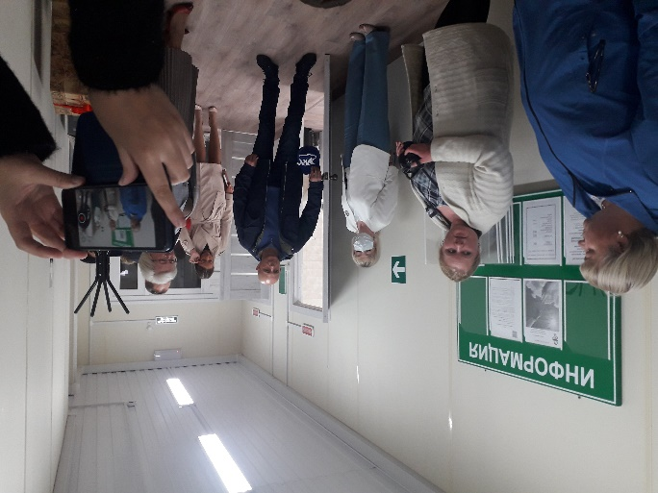
Модернизация первичного звена здравоохранения – главный фактор качества жизни на селе. В рамках региональной программы «Модернизация первичного звена здравоохранения на территории Республики Хакасия» выделено финансирование в размере 23,5 млн. руб. на приобретение и монтаж зданий врачебных амбулаторий в аал Чарков и с. Усть-Бюр. За счет средств республиканского бюджета Республики Хакасия выполнено благоустройство территорий данных амбулаторий на сумму 2,0 млн. руб. Оснащение медицинской мебелью и оборудованием произведено за счет средств ОМС на сумму 4,2 млн.руб. В новых зданиях размещены аптечные пункты, кабинеты взрослого и детского приема, прививочные кабинеты для взрослого и детского населения, палаты на 2 койки дневного пребывания пациентов. В Усть-Бюрской амбулатории оборудован стоматологический кабинет.
В рамках Регионального проекта Республики Хакасия «Развитие системы оказания первичной медико-санитарной помощи», государственной программы «Развитие здравоохранения Республики Хакасия», выделено финансирование на приобретение, монтаж здания фельдшерско-акушерского пункта в с. Ташеба и благоустройство территории в размере 7,4 млн. руб. За счет средств обязательного медицинского образования ФАП оснащен медицинским оборудованием и мебелью на 1,9 млн. руб. В новом здании предусмотрен аптечный пункт, кабинет приема, процедурный и прививочные кабинеты.
В апреле 2022 года закончен монтаж и установка концентратора кислорода контейнерного исполнения общей стоимостью 27,9 млн. руб. За счет средств республиканского бюджета Республики Хакасия произведено устройство наружных сетей кислородоснабжения, обустроена площадка для установки концентратора кислорода и возведено ограждение станции на общую сумму в размере 2,0 млн. руб.
По государственной программе «Модернизация первичного звена здравоохранения на территории Республики Хакасия» в 2022 году приобретено 6 единиц медицинского оборудования на сумму 13,7 млн.руб. (тонометр портативный для измерения внутриглазного давления, стол операционный (хирургический), система ультразвуковой визуализации универсальная, ручная или автоматическая установка для дезинфекции эндоскопов, электрокардиограф 12-ти канальный, система эндоскопической визуализации).
Для доставки пациентов в медицинские организации, медицинских работников до места жительства пациентов, а также для перевозки биологических материалов для исследований, доставки лекарственных препаратов до жителей отдаленных районов был приобретен автомобильный транспорт в количестве 13 единицы на сумму 19,6 млн. руб., из них марки УАЗ - 12 автомобилей и 1 автомобиль Лада «Веста».
В целях обеспечения готовности учреждения к оказанию медицинской помощи в условиях чрезвычайной ситуации и (или) при возникновении угрозы распространения заболевания, представляющего опасность для окружающих в рамках государственной программы «Развитие здравоохранения Республики Хакасия» подпрограммы «Совершенствование оказания специализированной, включая высокотехнологичную, медицинской помощи, скорой, в том числе скорой специализированной, медицинской помощи, медицинской эвакуации, паллиативной медицинской помощи, включая сестринский уход» в 2022 году проведено дооснащения ПЦР-лаборатории путем приобретения ДНК – амплификатора и станции выделения нуклеиновых кислот на общую сумму 9,97 млн.руб.
В рамках государственной программы «Развитие здравоохранения Республики Хакасия» подпрограммы «Кадровое обеспечение системы здравоохранения» по Региональному проекту Республики Хакасия «Обеспечение медицинских организаций системы здравоохранения квалифицированными кадрами» в части финансового обеспечения расходов на приобретение жилья для специалистов с высшим медицинским образованием приобретена и предоставлена в служебное пользование врачу-хирургу учреждения 3-х комнатная квартира на сумму 2,7 млн. руб.
В ноябре 2022 года в рамках предоставленных субсидий на возмещение нормативных затрат, связанных с оказанием услуг (работ) по подготовке (депульпированию), изготовлению и ремонту зубных протезов, для отдельных категорий граждан по льготному протезированию завершили процедуру зубопротезирования 62 пациента на сумму 2,0 млн. руб., тем самым обеспечив 100% выполнение плановых показателей за 2022 год.
В рамках ГП "Развитие здравоохранения" проведены капитальные ремонты на сумму 874,3 тыс.руб (благоустройство прилегающей территории к помещению ПЦР лаборатории, ремонт фасада ФАП д. Курганная, замена ограждения территории амбулатории с. Солнечное, замена деревянных оконных блоков на окна ПВХ в отделении скорой медицинской помощи).
В 2023 году ожидается поступление медицинского оборудования (видеоколоноскоп с принадлежностями) на сумму 1956,2 тыс.руб. для оказания стационарной и первичной медико-санитарной помощи.
Результатом модернизации первичного звена здравоохранения будет являться то, что население сможет получать доступную качественную медицинскую помощь непосредственно по месту жительства.

Развитие образования

Развитие и совершенствование системы образования является ключевым фактором, влияющим на положительную динамику социально-экономического развития Усть-Абаканского района, повышения его конкурентоспособности.
В системе образования Усть-Абаканского района функционирует 27 образовательных организаций.
Дошкольное образование осуществляется в 9 муниципальных дошкольных образовательных организациях (ДОО), в 11 общеобразовательных организациях со структурным подразделением дошкольного образования, в МБОУ «Начальная школа-детский сад «Росток».
Общее образование предоставляют 17 организаций (ОО), из которых 1 начальная школа - детский сад; 1 школа-интернат, реализующая адаптированные образовательные программы для детей с ограниченными возможностями здоровья (интеллектуальными нарушениями).
Дополнительное образование реализуется в МБУДО «Усть-Абаканский ЦДО», в рамках деятельности 9 дошкольных и 17 общеобразовательных организациях.
Всего по программе «Развитие образования в Усть-Абаканском районе» освоено 1150,0 млн. рублей.

Дошкольное образование

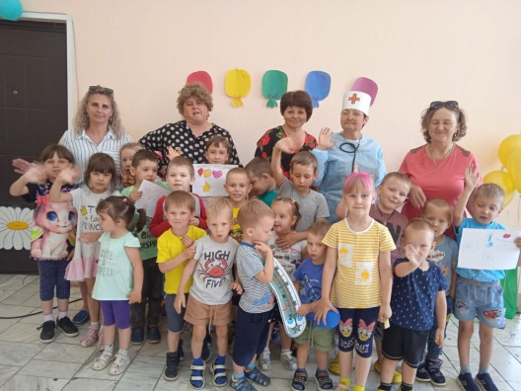
Система дошкольного образования Усть-Абаканского района направлена на обеспечение равных условий для полноценного физического и психического развития детей, получение качественного и доступного дошкольного образования.
Для 2215 детей в возрасте от 1 до 7 лет реализует программы дошкольное образование.
Значительно уменьшилось количество детей в рп. Усть-Абакан, с. Московское, аал Райков в связи со снижением рождаемости.
Общий охват услугами дошкольного образования незначительно снизился и составил 75,93 %.
Очерёдность на зачисление детей от рождения до 3 лет в дошкольные организации в 2022 г. увеличилась на 3,1 %. Причиной изменения показателя стала регистрация детей по месту жительства в населенных пунктах с. Калинино и д. Чапаево муниципального образования Калининский сельсовет.
Таблица 1. Количество групп в детских садах
Группы | 2020 | 2021 | 2022
Общеразвивающие группы | 60 | 63 | 59
Оздоровительные группы | 5 | 3 | 4
Комбинированные группы | 35 | 35 | 34
Компенсирующие группы | 4 | 4 | 5
Из-за снижения рождаемости количество групп уменьшилось. Свободные помещения перепрофилированы. В них проводятся занятия дополнительного образования, профилактической физиотерапии, открыты мини-музеи, фито-бар.
Детям с ОВЗ оказывают логопедическую помощь в условиях комбинированных и компенсирующих групп.
В 2022 году в 8 образовательных организациях района действовали группы кратковременного пребывания (предшкольной подготовки, адаптационные, общеразвивающие), которые посещали 134 ребенка.
В целях оказания психолого-педагогической помощи родителям (законным представителям), дети которых не посещают ДОО, в том числе семьям с детьми-инвалидами и детьми с ограниченными возможностями здоровья, в детских садах организованы психолого-педагогические консультационные пункты. В течение 2022 года услугами данных пунктов воспользовались 307 родителей (законных представителей). Активно работали консультационные пункты в МБДОУ «ЦРР-ДС «Аленушка», МБОУ «Усть-Бюрская СОШ» СПДО «ДС «Ёлочка», МБОУ «Сапоговская СОШ» СПДО «ДС «Ручеек», МБОУ «Райковская СОШ им. Н.И. Носова» СПДО «ДС «Сказка» и др. Данная деятельность помогает повысить психолого-педагогическую культуру населения и оказать помощь в воспитании детей.
В 2022 г. продолжено решение комплекса задач по совершенствованию коррекционно-развивающей образовательной среды. В детских садах обеспечена квалифицированная коррекция нарушений развития и социальная адаптация детей разных нозологических групп. В 2022 г. данную услугу получили 15 детей – инвалидов и 456 детей с ограниченными возможностями здоровья, из них 99 воспитанников посещают группы компенсирующей направленности для детей с нарушениями речи (5 групп), 357 детей посещают комбинированные группы.
Повышению качества дошкольного образования способствует инновационный режим работы дошкольных учреждений. Реализуются новые направления образовательной деятельности: «Робототехника» в МБДОУ «ДСОРВ «Рябинушка», «Формирование финансовой грамотности» в МБДОУ «ДС «Звёздочка», «STEM-технологии» в 5 детских садах.
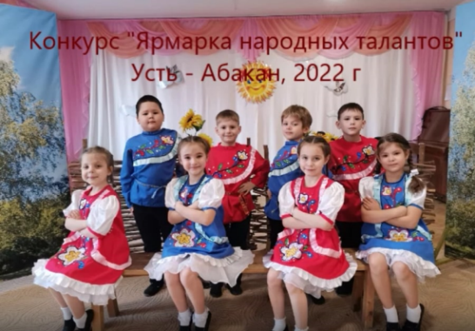
В 2022 году активно проводились конкурсы, соревнования в дошкольных организациях, создавались условия для выявления и поддержки талантливых детей:
- Муниципальный этап Всероссийского конкурса исследовательских работ и творческих проектов дошкольников и младших школьников «Я – исследователь» в 2022 году.
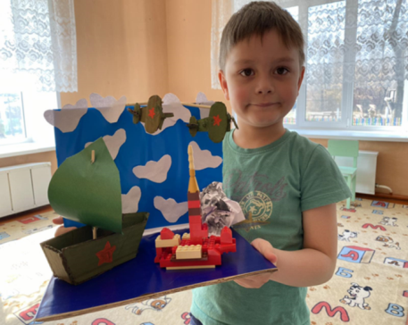
- Районный русский народный фестиваль-конкурс «Ярмарка народных традиций» для дошкольных образовательных организаций.
- Районный фестиваль технического творчества «КВАНТЁНОК» для дошкольных образовательных организаций.
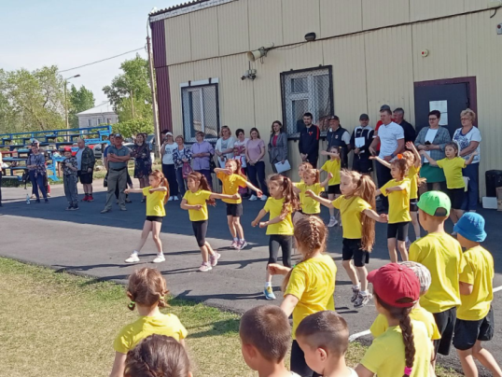
- Районный фестиваль спорта и отдыха для воспитанников дошкольных образовательных организаций.
- Районный спортивный праздник «Хакасские народные забавы «Кÿскÿ ойыннар» для воспитанников дошкольных образовательных организаций.
- Районный конкурс чтецов «Театрализованные чтения по произведениям С.Я. Маршака» для воспитанников дошкольных образовательных организаций.
- Районный конкурс «Новогодние фантазии» для воспитанников, педагогов дошкольных образовательных организаций.
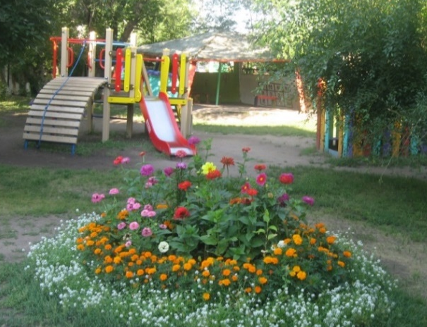
Коллективами дошкольных образовательных организаций ведется работа по обновлению, укреплению материальной базы детских садов. Большое внимание уделяется эстетическому оформлению каждой группы, созданию уюта на территории учреждений.
В целях обеспечения комфортных и безопасных условий пребывания детей в детских садах, в 2022 году были проведены запланированные ремонтные работы на сумму 14,3 млн. рублей, в том числе по подготовке к зиме.
Проведены противопожарные мероприятия (приобретение огнетушителей, испытание пожарных кранов, огнезащитная обработка, установка систем дублирующего сигнала о возникновении пожара) в детских садах на сумму 44,1 тыс. рублей.
Для обеспечения антитеррористической защищённости проведен ряд мероприятий (дооборудование системы видеонаблюдения, оборудование системы оповещения при эвакуации источниками бесперебойного питания, обучение по антитеррору) на сумму 1191,0 тыс. руб.
Кроме того, в дошкольные образовательные учреждения были приобретены мнемосхемы по Брайлю на сумму 477,6 тыс. руб. и оргтехника на сумму 809,2 тыс. руб.
Для обеспечения санитарной безопасности провели оснащение оборудованием и инвентарем медицинские кабинеты на сумму более 583,5 тыс. руб., а так же оборудование и инвентарь для пищеблоков на сумму более 430,0 тыс. руб.
Из девяти муниципальных бюджетных дошкольных образовательных учреждений в Усть-Абаканском районе требует капитального ремонта здание МБДОУ «ДС «Звездочка» в с. Калинино, которое построено в 1938 году и последний частичный капитальный ремонт проводился в 1984 году.
В целях обеспечения доступности качественного дошкольного образования в 2023 году запланирован капитальный ремонт кровли и замена окон в МБДОУ «ДС «Звездочка».

Общее образование

Деятельность общеобразовательных организаций в 2022 учебном году была направлена на обеспечение доступности качественного общего и дополнительного образования: реализацию федеральных государственных образовательных стандартов, совершенствование форм и методов применения ресурсов цифровой образовательной среды в образовательных организациях, повышение качества образования на основе использования результатов оценочных процедур (ВПР, ОГЭ, ЕГЭ), повышение результативности работы с одаренными и мотивированными детьми, совершенствование системы образования и социализацию детей с ограниченными возможностями здоровья и детей-инвалидов, защита их прав и интересов, увеличение охвата детей услугами дополнительного образования.
Сеть общеобразовательных организаций Усть-Абаканского района включает в себя 15 школ, 1 начальную школу - детский сад и 1 школу-интернат, которая осуществляет образовательную деятельность по адаптированным образовательным программам для детей с интеллектуальными нарушениями.
Количество обучающихся в школах нашего района ежегодно увеличивается. Общая численность обучающихся на конец 2022 года составила 5820 чел. По сравнению с 2021 годом в школах района количество детей выросло на 244 человека. Увеличение учащихся в МБОУ «Чапаевская СОШ», МБОУ «Усть-Абаканская СОШ им. М.Е. Орлова», МБОУ «Калининская СОШ» приводит к необходимости введения в этих образовательных организациях обучения в две смены.
Вместе с тем продолжает уменьшаться количество учащихся в МБОУ «Вершино-Биджинская СОШ», МБОУ «Весенненская СОШ», МБОУ «Московская СОШ им. А.П. Кыштымова», МБОУ «Райковская СОШ им. Н.И. Носова», МБОУ «Доможаковская СОШ им. Н.Г. Доможакова», МБОУ «Чарковская СОШИ», что связано с демографической ситуацией в сёлах района.
В целях удовлетворения запроса родителей на получение учащимися образования повышенного уровня в 10 школах района в 2022 году реализовывались программы профильного обучения и углубленного изучения отдельных предметов.
В сравнении с 2021 годом на 10 % увеличилось количество учащихся 10-11 классов, занимающихся в профильных группах.
140 учащихся 7-9 классов МБОУ «Усть-Абаканская СОШ им. М.Е. Орлова», МБОУ «Калининская СОШ», МБОУ «Сапоговская СОШ» занимаются углубленно по отдельным предметам.
В 2022 году в двух школах района – МБОУ «Усть-Бюрская СОШ» и МБОУ «Калининская СОШ» были открыты психолого-педагогические классы, в которых будут воспитывать будущих педагогов. Эти школы являются региональными инновационными площадками по данному направлению.
Качество знаний учащихся по предметам, которые изучались на профильном уровне, выше по рейтингу в районе. Занятия в профильных группах влияют на поступление обучающихся в высшие учебные заведения.
Из 90 выпускников 11 класса 57 чел. (63%) поступили в вузы Республики Хакасия и за ее пределами.
8 одиннадцатиклассников получили медали «За особые успехи в учении», 7 выпускников награждены медалью «Золотая надежда Хакасии».
О качестве образовательной деятельности школ Усть-Абаканского района свидетельствуют результаты оценочных процедур разного уровня, в том числе всероссийских проверочных работ (далее - ВПР), государственной итоговой аттестации (далее – ГИА).
В 2022 г. учащиеся приняли участие в ВПР в соответствии с всероссийским графиком мониторинга качества образования. В ВПР приняли участие 2854 учащихся 5-9 классов, что составило 96,6% от общего числа всех учащихся 5-9 классов Усть-Абаканского района.
Полученные результаты свидетельствуют о том, что 30,74% обучающихся (в разрезе всех уровней образования) показали результаты высокого и повышенного уровней по русскому языку, по математике – 27,79%.
В 2022 году 402 девятиклассника приняли участие в ГИА, также ГИА по программам среднего общего образования проходили 90 выпускников одиннадцатых классов из 8 школ района.
По результатам ЕГЭ-2022 высокие результаты показали 19 выпускников, набрав от 81 до 100 баллов из МБОУ «Усть-Абаканская СОШ им. М.Е. Орлова», МБОУ «Опытненская СОШ», МБОУ «Калининская СОШ». МБОУ «Усть-Абаканская СОШ им. М.Е. Орлова» вошла в пятерку школ Республики Хакасия, лидирующих по результатам ЕГЭ.
Ежегодно учащиеся района принимают участие во Всероссийской олимпиаде школьников (далее – ВсОШ). Доля победителей и призеров регионального этапа ВсОШ повысилась на 3%.
В 8 образовательных организациях Усть-Абаканского района в 2022 году успешно функционировали Центры цифрового и гуманитарных профилей «Точка роста». В 7 школах реализуется модель цифровой образовательной среды.
В центрах «Точка роста» Усть-Абаканского района реализуются программы по учебным предметам «Информатика и ИКТ», «Основы безопасности жизнедеятельности», «Технология», «ИЗО».
Цифровая образовательная среда незаменима при подготовке к конкурсам и олимпиадам с применением онлайн-уроков: «Шоу профессий», «Урок цифры», «Урок финансовой грамотности», «Урок финансовой безопасности», «Урок безопасности в сети интернет», интеллектуальных игр и викторин и др.
Реализация поликультурного образования в образовательных организациях в 2022 году направлена на воспитание человека, обладающего развитым чувством понимания и уважения других культур, умеющим жить в мире и согласии с людьми разных национальностей, рас, верований.
В 2022 году количество образовательных организаций, в которых изучается хакасский язык и культура, сохранилось и составило 24, из них 13 – школы, 11 – детские сады.
Ежегодно растет число детей, изучающих хакасский язык и культуру в общеобразовательных организациях. Рост данного показателя обусловлен увеличением охвата изучающих хакасский язык и культуру по программам внеурочной деятельности.
В 2022 году доля детей, изучающих хакасский язык, от общего количества обучающихся составила 14,5% в общеобразовательных организациях, 18,7% в дошкольных образовательных организациях.
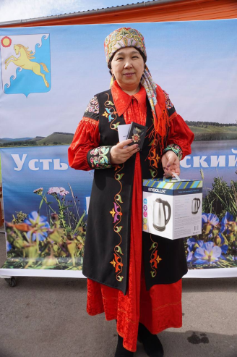
Изучением хакасского языка, культуры и традиций народов, проживающих на территории Республики Хакасия, обучающиеся занимались в урочной и внеурочной деятельности, в дополнительном образовании. Так, в МБОУ «Усть-Абаканская СОШ им. М.Е. Орлова» учащиеся изучают китайский язык и культуру в рамках курса внеурочной деятельности.
Учащаяся Усть-Абаканской школы Анна Луцук стала призером первой степени VI Всероссийской конференции исследовательских работ учащихся 5–7 классов «Тропой открытий В.И. Вернадского», представив на конкурс исследовательскую работу «Сравнение примет о погоде в традиционном мировоззрении русского и хакасского народов».
Учитель хакасского языка МБОУ «Чарковская СОШИ им. В.Г. Майнашева» Чистанова О.С. в 2022 году стала обладателем звания «Человек года».
Успешное обучение в школе определяется уровнем состояния здоровья ребёнка, его жизнеспособностью и высокой мотивацией к самообразованию и саморазвитию. Важнейшими задачами современного образования являются: внедрение здоровьесберегающих технологий в образовательную деятельность; создание условий для сохранения и укрепления здоровья школьников.
Благодаря проводимой работе в районе на 4,6% увеличилась доля школьников первой и второй групп здоровья и составила 96,99 %.
Во всех общеобразовательных организациях района учащимся была предоставлена возможность получать горячее питание.
В 2022 году охват школьников горячим питанием увеличился до 93 % благодаря предоставленной субсидии на реализацию мероприятий по предоставлению школьного питания из республиканского бюджета Республики Хакасия бюджету муниципального образования Усть-Абаканский район для детей из малообеспеченных семей и детей из семей, мобилизованных граждан, участников СВО.
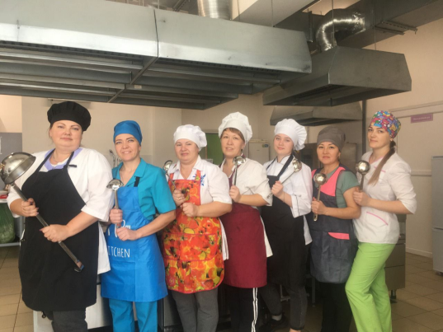
Меры социальной поддержки по обеспечению питанием были оказаны 2637 учащимся 1-4 классов, детям предшкольного возраста 69 человек, посещающим образовательные организации МБОУ «Калининская СОШ»; МБОУ «Райковская СОШ им. Н.Г. Носова»; МБОУ «Чарковская СОШИ им. Н.Г Майнашева»; МБОУ «Чапаевская СОШ»; МБОУ «Красноозерная ООШ» за счет бюджетов всех уровней в объеме 31358,4 тыс. рублей. Охват горячим питанием учащихся 1-4 классов составляет 100%.
В 2022 году охват горячим питанием учащихся 5-11 классов составил 2610 человек (81%). В рамках реализации муниципальной программы «Развитие образования в Усть-Абаканском районе» осуществляется муниципальная социальная поддержка для 880 обучающихся 5-11 классов (дети с ограниченными возможностями здоровья, дети-инвалиды с ограниченными возможностями здоровья, дети из малообеспеченных семей, дети из семей, мобилизованных граждан). Расходы бюджета муниципального образования Усть-Абаканский район на школьное питание в 2022 году составили 2 107,8 тыс. руб. Субсидии на реализацию мероприятий по предоставлению школьного питания из республиканского бюджета Республики Хакасия бюджету муниципального образования Усть-Абаканский район составили 3 232, 6 тыс.руб.
В 2022 году Чапаевская школа признана победителем регионального этапа Всероссийского конкурса «Лучшая школьная столовая».
Особое внимание уделяется обеспечению безопасного подвоза школьников к местам обучения.
В 2022 году была организована ежедневная перевозка обучающихся 15 автобусами по 20 маршрутам из 21 населенного пункта. Кроме того, в 4 населенных пунктах осуществляется подвоз школьников с отдаленных улиц внутри поселения.
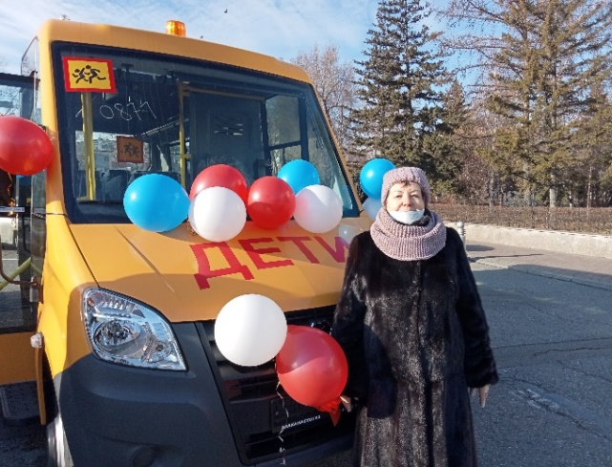
В течение 2022 года подвоз школьников осуществлялся в полном объеме. Количество обучающихся, подвозимых автобусами, в 2022 году увеличилось на 12% и составило 936 человек. В 2022 году в рамках реализации мероприятий по обновлению автобусного парка образовательные организации нашего района получили 3 специализированных автобуса для перевозки учащихся к месту учебы и обратно (МБОУ «Чапаевская СОШ», МБОУ «Райковская СОШ им. Н.И. Носова», МБОУ «Сапоговская СОШ»).
В рамках муниципальной программы «Развитие образования в Усть-Абаканском районе» выполнены работы по созданию условий, способствующих получению качественного образования. В 2022 году на ремонты школ из средств бюджета муниципального образования Усть-Абаканский район было направлено 44,6 млн. руб.
Проведена подготовка образовательных организаций к прохождению осенне-зимнего периода, так в 2022 году на эти цели направлено 18,6 млн. рублей.
На средства бюджета муниципального образования Усть-Абаканского района выполнены работы по созданию комфортных и безопасных условий, способствующих получению качественного образования (ремонт освещения и электрооборудования, ремонт помещений, капитальный ремонт кровли, ремонт фасада, устройство покрытия из брусчатки, монтаж пандуса, ремонт ограждения периметра территории, установка противопожарных дверей и люков, монтаж пожарных лестниц, проведение локально-вычислительной сети, ремонт медицинских кабинетов, изготовление ПСД и проведение ГЭ на капитальные ремонты) на сумму 26,0 млн. руб.
С целью обеспечения санитарной безопасности было приобретено оборудование и инвентарь для медицинских кабинетов на сумму 3,9 млн. руб., а также оборудование и инвентарь для пищеблоков школьных столовых на сумму 1,5 млн. руб.
Для обновления и укрепления материально-технической базы в муниципальные общеобразовательные учреждения закуплена новая оргтехника на сумму 4,5 млн. руб.
С целью создания условий для развития школьного спорта в рамках Национального проекта «Образования» и регионального проекта Республики Хакасия «Успех каждого ребенка» проведены капитальные ремонты спортивных залов, приобретено новое оборудование в МБОУ «Райковская СОШ им. Н.И. Носова» и МБОУ «В-Биджинская СОШ». Направлено средств в размере 7,5 млн. руб.
В рамках Национального проекта «Образования» и регионального проекта Республики Хакасия «Цифровая образовательная среда» проведены ремонты учебных классов, приобретена учебная мебель в МБОУ Опытненская СОШ», МБОУ «Московская СОШ им. А.П. Кыштымова», МБОУ «Расцветская СОШ», а также приобретена оргтехника для оснащения кабинетов ЦОС в МБОУ Опытненская СОШ», МБОУ «Московская СОШ им. А.П. Кыштымова», МБОУ «Расцветская СОШ» на сумму 7,3 млн. руб.
В рамках программных мероприятий проведена работа по пожарной безопасности (приобретение огнетушителей, испытание пожарных кранов, лестниц, ограждений кровли, огнезащитная обработка, установка систем дублирующего сигнала о возникновении пожара). Всего по пожарной безопасности проведено работ, приобретено услуг и товаров на общую сумму 513,1 тыс. руб.
Для обеспечения антитеррористической защищённости проведен ряд мероприятий (дооборудование системы видеонаблюдения, оборудование системы оповещения при эвакуации источниками бесперебойного питания). На реализацию данных мероприятий из средств бюджета муниципального образования Усть-Абаканского района направлено 2,3 млн. руб.
В 2023 году работа по созданию комфортных и безопасных условий для реализации образовательных программ общего образования в образовательных организациях района будет продолжена.
В 2022 году качество и результативность муниципальной системы образования обеспечивалась 1372 работниками, в том числе 701 педагогом.
10 молодых специалистов начали свою трудовую деятельность в прошедшем году.
Численность педагогических работников образовательных организаций района до 35 лет составляет 30% от общего количества педагогических работников, старше 60 лет – 10%. Данные показатели на протяжении трех лет изменились незначительно.
Об уровне профессионального мастерства педагогов свидетельствуют цифры: из 701 педагогического работника имеют квалификационные категории 364 человека, что составляет 52% от общего числа педагогических работников. В соответствии с планом курсовой подготовки в 2022 году прошли курсы повышения квалификации 473 педагогов района.
С целью привлечения педагогов в образовательные организации района заключаются целевые договора.
О достаточно высоком уровне профессиональной компетентности педагогов и управленческих кадров свидетельствуют достижения в конкурсах.
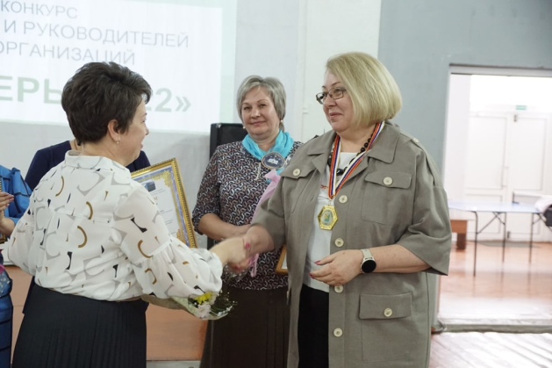
Впервые в 2022 году прошел конкурс для руководителей и управленческих команд общеобразовательных организаций «Про100лидеры»-2022». Его участниками стали управленческие команды из всех 17 школ Усть-Абаканского района.
Победителем конкурса стала управленческая команда МБОУ «НШ-ДС «Росток», лучшим руководителем - Хакимова С.В., директор МБОУ «Московская СОШ им. АП.П. Кыштымова»
Учитель русского языка и литературы МБОУ «Усть-Бюрская СОШ» Солодянкина Т.С. стала победителем межрегионального фестиваля «Медиаресурсы в образовании: PROсто о сложном».
Педагоги Усть-Абаканского района приняли активное участие и стали победителями и призерами в республиканских конкурсах «Лучший Наставник детей и молодежи – 2022», «Лучшие практики по профориентационной работе», «Молодой учитель – 2022», «Есть идея!».
В Усть-Абаканском районе ведется целенаправленная работа по реализации государственной политики в интересах детей-сирот и детей, оставшихся без попечения родителей, развитию семейных форм устройства детей, профилактике социального сиротства. В районе 102 опекаемые семьи, 50 приемных семей, 277 детей воспитывается в замещающих семьях.
В 2022 году было выявлено 23 ребенка, оставшихся без попечения родителей. Благодаря комплексной работе, в том числе и в сфере пропаганды семейных ценностей, все выявленные дети переданы на семейные формы устройства.
За последние восемь лет ни один ребенок, оставшийся без попечения родителей, не был устроен в организацию для детей-сирот и детей, оставшихся без попечения родителей, все дети были охвачены семейными формами воспитания. Сохраняется тенденция передачи детей в семьи граждан, не являющихся родственниками детей–сирот и детей, оставшихся без попечения родителей.
Это свидетельствует о качественно организованной работе отдела опеки и попечительства по пропаганде семейных форм устройства, высоком уровне подготовки замещающих родителей.

Дополнительное образование в Усть-Абаканском районе осуществляется 2 организациями дополнительного образования: МБУДО «Усть-Абаканский Центр дополнительного образования», МБУДО «Усть-Абаканская спортивная школа» и 2 частными организациями, имеющими лицензию на осуществление образовательной деятельности. Кроме этого, программы дополнительного образования реализуются в образовательных организациях - школах и детских садах.
С 2020 года дополнительное образование Усть-Абаканского района входит в региональную модель развития дополнительного образования Республики Хакасия.
На базе МБУДО «Усть-Абаканский ЦДО» (далее-ЦДО) действует муниципальный опорный центр дополнительного образования (далее-МОЦ), цель которого организационное, методическое и консультационное сопровождение образовательных организаций, реализующих программы дополнительного образования. В 2022 году МОЦ отмечен наградой за успешную реализацию мероприятий Федерального проекта «Успех каждого ребёнка» национального проекта «Образования».
Все организации, реализующие дополнительные общеобразовательные программы, зарегистрированы в автоматизированной информационной системе «Навигатор дополнительного образования Республики Хакасия» (далее – АИС «Навигатор»).
В системе АИС «Навигатор» получили услуги 5501 человек, что составляет 76,9% от общего количества детей 5–18 лет, проживающих на территории района.
С 1 сентября 2021 года внедрена система персонифицированного финансирования дополнительного образования (ПФДО), в течение 2022 года данная система эффективно функционировала.
В районе реализуется широкий спектр дополнительных общеразвивающих программ технической, естественно-научной, физкультурно-спортивной, художественной, туристско-краеведческой, социально-гуманитарной направленности.
В 2022 году наибольший интерес для детей по-прежнему представляют программы технической и естественнонаучной направленности за счет изменения социального заказа и развития науки и техники. Значительно возрос спрос на художественные и социально-гуманитарные программы.
На территории Усть-Абаканского района действует подпрограмма «Развитие системы дополнительного образования детей, выявление и поддержки одаренных детей и молодежи» в рамках, которой в 2022 году было освоено 168,7 тыс. руб.
Ежегодно обучающиеся образовательных организаций Усть-Абаканского района становятся победителями, призерами соревнований, конкурсов различного уровня, и 2022 год не стал исключением.
По итогам 2022 года, учащиеся продемонстрировали высокие достижения в различных мероприятиях районного, регионального, федерального уровней. Обучающиеся приняли участие во всероссийском конкурсе исследовательских работ и творческих проектов дошкольников и младших школьников «Я – исследователь – 2022», всероссийском конкурсе следственного комитета России «Юный следователь», межрегиональном конкурсе изобретательских проектов «Мой первый бизнес» от СУЭК, межрегиональных соревнованиях "Кубок Дружбы" по чир-спорту, региональном этапе Всероссийского творческого конкурса памяти Василия Ланового «Пробуждая сердца», региональном чемпионате «Абилимпикс» президентской платформы «Россия – страна возможностей», открытом лично-командном первенстве Алтайского района по мотокроссу на Кубок ЖИЛСТРОЯ DEVELOPMENT памяти заслуженного строителя Республики Хакасия Магдалина А.А., республиканском инженерном хакатоне «ТехноХак-2022», республиканском этапе Чемпионата МЧС России по пожарно-прикладному спорту, открытом лично-командном первенстве по мотокроссу в рамках Республиканского фестиваля по техническим видам спорта, первенстве г. Черногорск по мотокроссу, республиканском выставке-конкурсе технических проектов школьников и студентов «Технотворчество Хакассии - 2022», республиканском Чемпионате и Первенстве по спортивному туризму на пешеходных дистанциях, VIII республиканской научно-практической конференции для школьников «Наука – наше будущее», республиканском конкурсе исследовательских работ и проектов младших школьников «Исследовательское творчество юных – 2022», Республиканском слете отрядов ЮИД «Мы за безопасность», региональном творческом фестивале, в том числе для детей с ОВЗ, «Я люблю тебя, Россия», открытом районном турнире по скоростной сборке радиоаппаратуры.
В прошедшем году в Усть-Абаканском районе впервые прошел Фестиваль «Под Алым Парусом Хакасии» для выпускников республики.
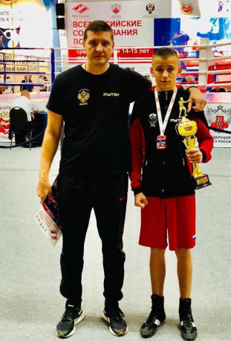
В рамках реализации Перечня поручений Президента Российской Федерации для организации спортивной работы с обучающимися в 2022 году продолжалась активная работа по созданию в образовательных организациях школьных спортивных клубов (далее – ШСК), итогом которой стало увеличение количества школ, в которых созданы ШСК, до 14. Все 14 ШСК (82,3%) зарегистрированы во Всероссийском реестре школьных спортивных клубов.
В рамках внеурочной деятельности и дополнительного образования обучающимся доступны такие виды спорта как волейбол, баскетбол, футбол, настольный теннис, шахматы, шашки.
Основные спортивные достижения обучающихся в 2022 году. Республиканские соревнования «Школьная спортивная лига Хакасии»: «комплекс ГТО», личное первенство - два 1 и 2 место, командное первенство - 1, 2 и 3 место; «баскетбол 3х3» в возрастной группе 5-9 классы - 1 и 3 место; «мини-футбол» в возрастной группе 5-9 классы (девушки) - 2 место, юноши - 3 место; «хакасские шашки (тобит)» - 3 место; «пионербол» - 3 место; «чирлидинг» - 2 место. Первенство Красноярского края среди юношей и девушек 2007-2008 г.р. по армрестлингу - 3 место. Открытый региональный турнир по спортивной (вольной) борьбе среди юношей и девушек 2007-2008 г.р., посвященный памяти Заслуженного пилота РФ П.А. Аткнина, – 3 место.
Девятиклассник Сапоговской школы Кирилл Еременко вошел в число лауреатов премии Главы Хакасии для учащейся и работающей молодежи в номинации «За успехи в спортивной деятельности».
Коллективы общеобразовательных организаций района ведут большую работу по формированию гражданской позиции у обучающихся через развитие наставничества, поддержку общественных инициатив и проектов, в том числе в сфере добровольчества (волонтерства). На это ориентирован еще один федеральный проект - «Социальная активность».
В 9 образовательных организациях в 2022 году функционировали первичные отделения Всероссийской общественно-государственной детско-юношеской организации «Российское движение школьников» с охватом 1405 обучающихся. Продолжает развиваться всероссийское детско-юношеское военно-патриотическое общественное движение «Юнармия», растет число ее участников. Общий охват юнармейцев района составляет 224 человек.
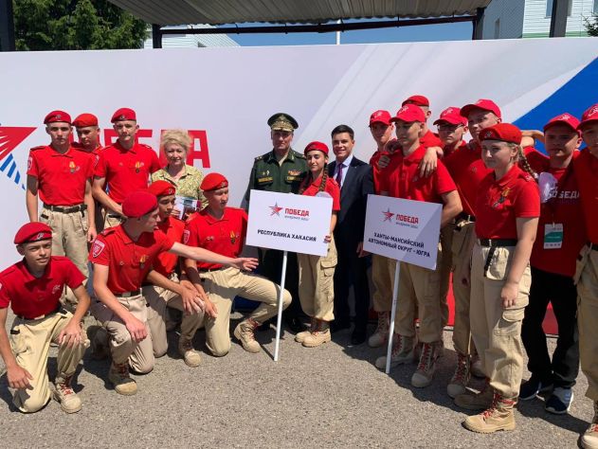
В 2022 году обучающиеся МБОУ «Усть-Абаканская СОШ», участники военно-патриотического клуба «Ирбис», в восьмой раз подряд стали победителями республиканского этапа Всероссийской военно-спортивной игры «Победа», посвященной празднованию 77-й годовщины Победы в Великой Отечественной войне 1941-1945 годов; во Всероссийском этапе военно-спортивной игры «Победа» в г. Москва заняли 2 место из 84 команд; в шестой раз подряд стали победителями республиканского смотра-конкурса «Лучший казачий кадетский класс»; победителями и призерами открытого первенства по военно-прикладным видам спорта и спортивному туризму г. Абазы (команда «Ирбис-1» стала победителем, команда «Ирбис-2» заняла 3 место); призерами республиканского зимнего кубка по пулевой стрельбе из пневматической винтовки (3 место); призерами открытого турнира Аскизского района по пулевой стрельбе (3 место); победителями и призерами в личном первенстве среди юнармейцев республики по пулевой стрельбе (среди девушек - 1, 2 и 3 место; среди юношей – 2 и 3 место); призерами Республиканской спартакиады допризывной молодежи (2 место); победителями Всероссийского творческого конкурса «На защите мира» в возрастной категории 14–17 лет в номинации «Видеоролик».
Юнармейцы МБОУ «Солнечная СОШ» из отряда «Манул» в 2022 году также активно участвовали в соревнованиях и достигли первых результатов: победа в личном первенстве среди юнармейцев республики по пулевой стрельбе среди юношей; второе место во Всероссийском творческом конкурсе «На защите мира» в возрастной категории 14-17 лет в номинации «Видеоролик».
Организация свободного времени детей и подростков, максимальное использование в воспитательных и оздоровительных целях пребывания детей в социальном и природном окружении является важной особенностью летней оздоровительной кампании в 2022 году.
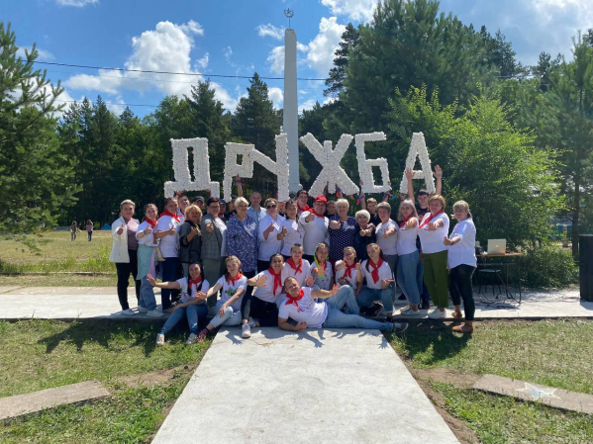
В 2022 году было оздоровлено 8799 детей и подростков.
В летних лагерях с дневным пребыванием детей отдохнули 1150 детей и подростков на 1-м сезоне, из них в трудной жизненной ситуации 696 детей.
В загородном лагере «Дружба» оздоровились на первом сезоне 160 человек, из них в трудной жизненной ситуации 80 детей. На втором сезоне прошла республиканская профильная смена «Юнармейское лето» для 131 подростка, из них в трудной жизненной ситуации 20 подростков.
На базе загородного лагеря «Дружба» прошли военно-полевые учебные сборы «Вершина». В сборах приняли участие 137 обучающихся кадетских классов.
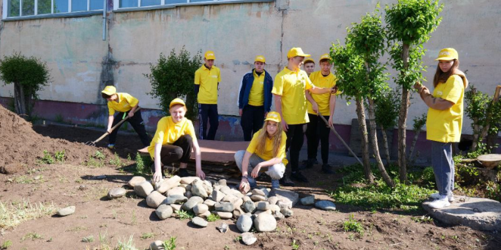
В однодневные походы по окрестностям поселка, сел и деревень сходили более 1000 детей и подростков. Спортивно - оздоровительной деятельностью было охвачено более 3000 школьников: в пришкольных оздоровительных лагерях – 1150 человек; на вечерних пришкольных спортивных площадках – около 2000 детей. В летний период функционировала 21 спортивная площадка при общеобразовательных учреждениях.
Временно в период летних каникул были трудоустроены 40 подростков.

Физическая культура и спорт

На сегодняшний день, в Усть-Абаканском районе развиваются 25 видов спорта. В 2022 году добавился парусный вид спорта. Доля населения, систематически занимающегося физической культурой и спортом, в районе достигла значения 20,5 тыс. человек, что составило 53,1% от общей численности населения района от 3-х до 79 лет. Доля обучающихся, систематически занимающихся физической культурой и спортом в общей численности обучающихся составила 8,96 тыс. человек, что составило – 99,6%.
Учебно-материальная база физической культуры и спорта Усть-Абаканского района включает 114 спортивных сооружений. В 2022 году построен спортивный объект - мини-футбольное поле с искусственным покрытием в п. Ташеба.
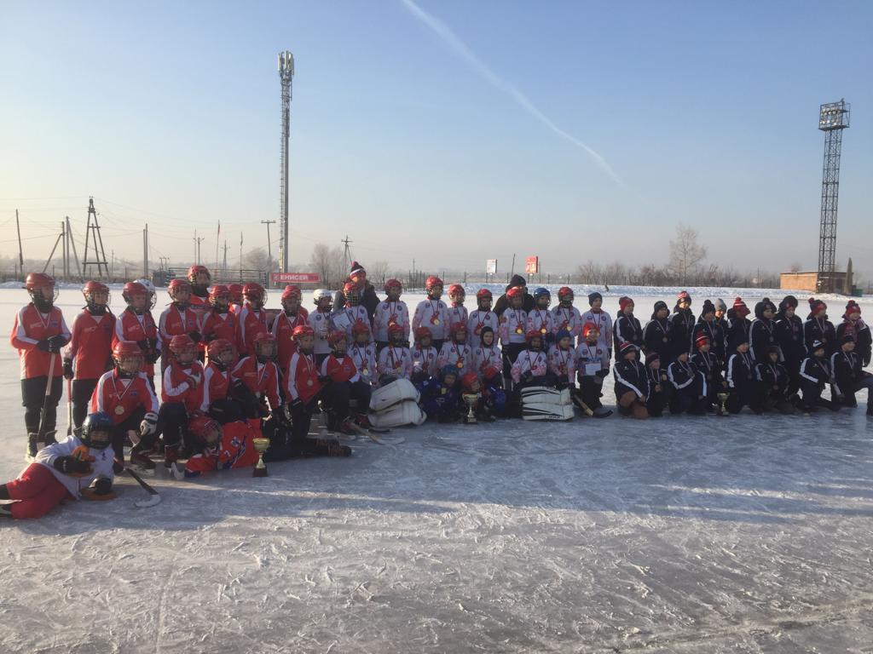
За прошедший год проведено 101 районное спортивно-массовое мероприятие. Значительный рост на 27,8%, в сравнении с 2021 годом, обусловлен эффективным использованием имеющейся спортивной базы района, в том числе в вечернее и ночное время. Так в 2022 году зимнее Первенство Усть-Абаканского района по мини-футболу проходило в рамках созданной Ночной лиги - единственной среди районов Республики Хакасия.
В районе действует муниципальное учреждение дополнительного образования районного уровня в сфере физической культуры и спорта МБУДО «Усть-Абаканская спортивная школа». В спортивной школе в 2022 году проводились занятия по 13 видам спорта: баскетбол, бокс, волейбол, гиревой спорт, карате, легкая атлетика, настольный теннис, рукопашный бой, спортивная борьба, спортивное ориентирование, футбол, хоккей с мячом, шахматы. На конец 2022 года количество учащихся составило 1545 человека. За 2022 год 139 спортсменов спортивной школы имеют разряды, из них – 44 взрослых спортивных разрядов, 1 КМС, 1 Мастер спорта.
Для лиц с ограниченными возможностями здоровья проведены 5 спортивно-массовых мероприятий районного уровня: Спартакиада района среди лиц с ограниченными возможностями здоровья, соревнования по настольному теннису, соревнования по шахматам, соревнования по настольным играм «шаффлборд» и «джакколо», Турнир по стрельбе с электронного оружия. Всего в мероприятиях приняло участие 239 человек, из них 117 несовершеннолетних.
Проведены традиционные мероприятия патриотической направленности: Региональный турнир по хоккею с мячом на кубок Главы Усть-Абаканского района, открытое первенство по спортивному ориентированию памяти Сергея Токаря – участника боевых действий на Северном Кавказе; соревнования, посвященные Дню государственного флага РФ; турнир по греко-римской борьбе памяти Н. Н. Доможакова, мероприятие «Спорт против террора», посвященное Дню солидарности в борьбе с терроризмом; Турнир о настольному теннису, посвященный Дню народного единства; цикл мероприятий, посвященных празднованию Победы в ВОВ.
Проведены спортивные мероприятия антинаркотической направленности: соревнования по мини-футболу и баскетболу «Детям планеты мир без наркотиков», «Наш выбор – здоровое будущее», одной из задач которых была профилактика всех форм зависимости среди детей и подростков средствами физической культуры и спорта.
Воспитанники спортивной школы входят в состав сборной Республики Хакасия по спортивной (вольной, греко-римской) борьбе, боксу, гиревому спорту, спортивному ориентированию, рукопашному бою, шахматам и успешно выступают на республиканских и всероссийских соревнованиях.
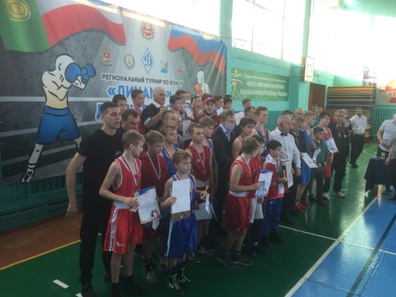
За 2022 год спортсмены школы участвовали в 18 выездных спортивных мероприятиях: кубок России по рукопашному бою, чемпионат СФО по боксу среди мужчин, всероссийские соревнования по гиревому спорту, краевой турнир по баскетболу среди девушек до 15 лет, первенство Красноярского края по армейскому рукопашному бою среди допризывной молодежи, чемпионат Сибирского Федерального округа по боксу среди женщин 2002-1981 гг. р., открытое первенство по боксу г. Красноярск, межрайонный турнир по волейболу среди девушек 2003 г.р. в с. Новоселово, фестиваль единоборств «Всероссийский турнир SIBERIA OPEN по косике каратэ, «Лига Сибири» по баскетболу среди юношей в г. Ачинск, республиканские соревнования по футболу «Кубок Победы», турнир по мини-футболу, посвященный памяти героя Советского союза Доможакова М.Е. в а. Чарков, турнир по боксу среди юношей и девушек в г. Москва, открытый турнир по хоккею с мячом памяти ЗТ СССР Валерия Филипповича Позднякова среди мальчиков и девочек 2010-2011 гг.р. (г. Красноярск), открытый турнир по мини-хоккею с мячом памяти ЗМС СССР братьев Першиных среди мальчиков 2011-2013 гг. р. (г. Красноярск), СФО по мини-футболу, тренировочные мероприятия по рукопашному бою в Республике Крым, первенство СФО по рукопашному бою в г. Новосибирск. Участники соревнований становились победителями и призерами данных соревнований.
В 2022 году была продолжена работа по реализации плана мероприятий по информационно-пропагандистскому обеспечению комплекса ГТО, созданию условий к соревновательной деятельности граждан и выполнению нормативов, совершенствованию физкультурно-спортивной и материально-технической базы.
Всего было проведено восемь массовых физкультурно-спортивных мероприятий, такие как: «Муниципальный (отборочный) зимний фестиваль ГТО», месячник ГТО «Выпускник-2022», Осенний легкоатлетический забег среди обучающихся образовательных учреждений Усть-Абаканского района, три месячника ГТО (выпускники, учащиеся, труд. коллективы), 11 выездов передвижного комплекса и проведено два конкурса (среди школ и организаций района).
За прошедший год центром тестирования, в рамках пропаганды комплекса ГТО и здорового образа жизни, было привлечено 1937 человек. 906 человек приняли участие в сдаче нормативов, 557 человек сдали на знаки отличия.
Всего на развитие отрасли физической культуры и спорта в 2022 году было выделено 134104,3 тыс. руб., из них 701,6 тыс. руб. было направлено на проведение спортивно - массовых мероприятий.
С целью улучшения условий для занятий спортом в 2022 году проведены ремонты спортивных залов на сумму 5,0 млн.руб.
Для дальнейшего развития физической культуры и спорта в районе необходимо продолжить развивать спортивную инфраструктуру и материально-техническую базу. Выполнению этой задачи будет способствовать завершение строительства универсального спортивного зала, расположенного на территории рп. Усть-Абакан, в рамках реализации регионального проекта «Спорт- норма жизни».

Развитие культуры

Стратегия социально-экономического развития Усть-Абаканского района рассматривает сферу культуры в качестве ресурса развития человеческого потенциала и как фактор формирования привлекательного образа Усть-Абаканского района.
В 2022 году деятельность учреждений культуры Усть-Абаканского района была направлена на выполнение основных задач в области культуры: повышение качества услуг, поиск и внедрение новых эффективных форм работы, улучшение материально-технической базы учреждений культуры, создание равных условий доступности культурных ценностей для жителей сельских территорий.
Создание условий для организации досуга и обеспечения жителей Усть-Абаканского района услугами организаций культуры обеспечивали 30 культурно-досуговых учреждений.
В целом по Усть-Абаканскому району на развитие отрасли культуры в 2022 году направлено 160,5 млн. рублей.

Культурно-досуговая деятельность

По подпрограммам «Развитие культурного потенциала Усть-Абаканского района» и «Искусство Усть-Абаканского района» программы «Культура Усть-Абаканского района» финансирование мероприятий осуществлялось на сумму 28,9 млн. руб.
В рамках реализации национального проекта «Культура» и партийного проекта партии «Единая Россия» «Местный Дом культуры» проведены капитальные ремонты двух учреждений культуры на сумму 6,1 млн. руб. Выполнен капитальный ремонт кровли и потолка зрительного зала, проведена замена оконных блоков, частично отремонтирован пол и освещение Сапоговского сельского Дома культуры. В Райковском сельском Доме культуры отремонтировали зрительный зал.
На укрепление материально-технической базы учреждений культуры по данному проекту направлено 5,3 млн. рублей. В МКУК «Чарковский сельский Дом культуры» приобрели театральные кресла, ноутбук, экран мультимедийный, проектор, акустическая система, вокальная радиосистема. Для МКУК «Московский сельский Дом культуры» закупили звуковое оборудование. В МКУК «Доможаковский культурно-досуговый центр» приобрели световое оборудование.
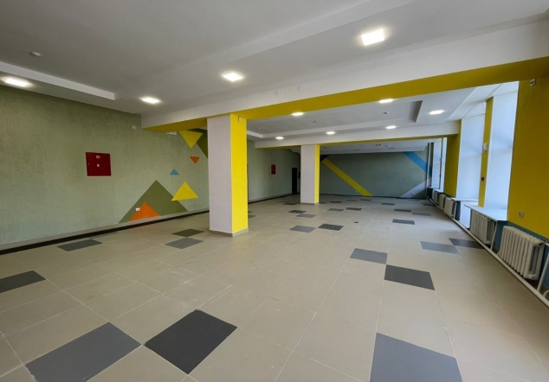
За счет средств бюджета муниципального образования Усть-Абаканский район в РДК «Дружба» проведен капитальный ремонт фойе, ремонт системы пожаротушения и отопления на сумму 2,4 млн. рублей.
За 2022 год учреждениями культуры района проведено 4986 мероприятий с охватом участников и зрителя 246120 человек.
В рамках выполнения мероприятий по тематике «Год культурного наследия народов России в 2022 году» проведены районные фестивали и праздники. Прошел Межпоселенческий смотр-конкурс народного творчества «Разноцветье народных талантов». В День народного единства были объявлены и награждены победители межпоселенческого смотра-конкурса «Разноцветье народных талантов». Всего в отборочных турах приняло участие более 300 человек. На базе МКУК «Чарковский СДК» провели районный национальный конкурс среди мальчиков «Алып 2022».
В ноябре 2022 года в районном Доме культуры «Дружба» прошла III Районная выставка-конкурс мастеров декоративно-прикладного творчества «Золотые руки наших мастеров». 30 мастеров представили на конкурс оригинальные работы в трех номинациях: «Уютно дома», «Элегантный силуэт», «Буйство фантазии».
Большую роль в работе учреждений культуры уделяют работе по патриотическому воспитанию. Навсегда добавилась еще одна праздничная дата – 18 марта, День воссоединения Крыма с Россией. В рамках этого дня проведены мероприятия под девизом «Крым с нами» во всех учреждениях культуры района.
В ноябре повсеместно прошли акции в поддержку специальной военной операции на Украине. «Музыка и песни объединят наши сердца» – это девиз благотворительного концерта «Мы вместе» в поддержку Российской армии, воинов земляков - участников специальной операции на Украине и их семей, который прошел в декабре в Доме культуры «Дружба».
Традиционно в 20-й раз прошел районный фестиваль-конкурс военно-патриотической песни «Она звучит, не умирая…», посвящённый 77-ой годовщине Победы советского народа в Великой Отечественной войне 1941-1945-х годов. В конкурсе участвовало 70 человек от творческих коллективов культурных и общеобразовательных учреждений. Повсеместно прошли: митинги памяти, акция «Вахта Памяти», общественная акция-шествие «Бессмертный полк», праздничная акция «Солдатская каша», митинг–акция «Свеча Памяти», акция «Георгиевская ленточка».
Одной из главных задач культурно-досуговых учреждений Усть-Абаканского района в работе с категорией «Дети и подростки» является организация летнего отдыха. Учреждения культуры провели значительную работу по организации летнего отдыха детей: квесты, дискотеки, информационные часы, кинолектории и т.д. За отчетный период 2022 года проведено 664 мероприятия.
В 2022 году ансамбль народной песни «Добро» МБУ «РДК «Дружба» получил звание «Заслуженный коллектив народного творчества Республики Хакасия».
В учреждениях культуры района за отчётный период проведено 164 выставок декоративно-прикладного и изобразительного творчества, фотоискусства, в которых участвовали 12418 человека, посетили 17702 человек.
Творческие вокальные коллективы приняли участие в 37 конкурсах международного, всероссийского, регионального уровней и завоевали 69 дипломов.
В культурно-досуговых учреждениях нашего района в 2022 году действовали 312 клубных формирований, количество участников - 3428 чел.

Библиотечная деятельность

Библиотечное обслуживание населения на территории Усть-Абаканского района осуществляет Муниципальное бюджетное учреждение культуры «Усть-Абаканская централизованная библиотечная система».
Библиотечная система включает в себя 25 библиотек филиалов, из них 2 библиотеки имеют статус модельных, которые обслуживают пользователей всех возрастных категорий и социальных групп.
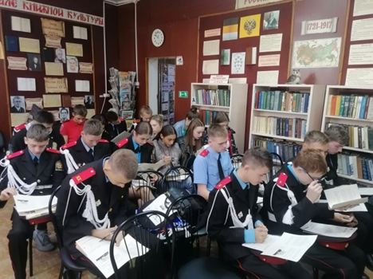
Финансирование библиотек проводилось в рамках муниципальной программы «Культура Усть-Абаканского района» по подпрограмме «Наследие Усть-Абаканского района» в размере 33,0 млн. руб. В рамках реализации подпрограммы приобретено библиотечное оборудование, мебель, оргтехника; выполнены работы по замене уличного ограждения центральной библиотеки; проведен косметический ремонт сельских библиотек Усть-Абаканского района; изготовлен дизайн-проект Вершино-Биджинской библиотеки; комплектование литературы.
В массовой работе библиотеки активно используют разнообразные формы работы: викторины, конкурсы, игры, беседы и т.д. Культурно-досуговой деятельностью библиотек охвачены все группы населения: дети, молодежь, взрослые, пожилые.
Всего в 2022 году проведено 2456 мероприятия, на которых присутствовало 39749 человек, в том числе для детей проведено 1297 мероприятий.
В прошлом году библиотеки Усть-Абаканского района приняли участие в конкурсах и акциях разного уровня, в том числе: 4 Международных, 11 Всероссийских, 15 республиканских и 12 районных.

Туризм

Финансирование мероприятий в сфере туризма осуществляется в рамках реализации муниципальных программ «Развитие туризма в Усть-Абаканском районе», «Культура Усть-Абаканского района» подпрограммы «Наследие Усть-Абаканского района» и средств, полученных от приносящей доход деятельности субъектов туристской сферы, находящихся в муниципальной собственности и внебюджетных источников (грантовая поддержка).

В 2022 году объем финансирования туристской сферы составил - 8253,0 тыс. руб., из них: 4843,2 тыс. руб.- финансирование по муниципальной программе «Развитие туризма в Усть-Абаканском районе», 178,4 тыс. руб. – финансирование по программе «Культура Усть-Абаканского района», 483,3 тыс. руб. - средства, полученные от приносящей доход деятельности субъектов туристской сферы, находящихся в муниципальной собственности и 2748,1 тыс. руб. грантовая поддержка.
В настоящее время в Усть-Абаканском районе приоритетным является культурно-познавательный туризм. Это обусловлено наличием культурно-исторического потенциала и природных ресурсов, обладающих рекреационными свойствами.
Перечень субъектов туристской сферы Усть-Абаканского района в 2022 году включал: 2 музея; 5 коллективных средств размещения (базы отдыха «Золотая подкова», «Княжий двор», «Синегорье», «Ривьера», «Изых»), ООО «Островок», ООО «Водный туроператор «Стихия воды».
Деятельность туристских объектов характеризовалась следующими достигнутыми показателями:
- количество туристов, посетивших Усть-Абаканский район в 2022 году составило 56300 человек;
- проведено 465 экскурсий на туристских объектах района;
- проведено 82 культурно-познавательных мероприятий для школьников. Доля мероприятий, ориентированных на детей и молодежь, в общем числе проводимых мероприятий составила 55,8 %. Доля мероприятий, ориентированных на социально незащищенные группы населения, в том числе с ограниченными возможностями здоровья, от общего числа проводимых мероприятий составила 12,7 %.
- на базе музеев Усть-Абаканского района организовано 16 выставок и экспозиций.
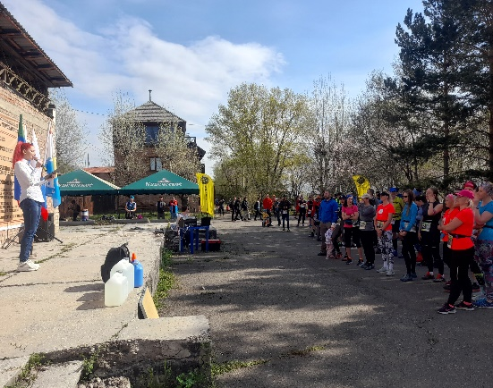
Проведено 3 массовых мероприятий туристской направленности, среди которых Фестиваль по трейларингу и хайтингу «Kuntag trail», День туризма, Фестиваль «Познай Хакасию».
Были разработаны и активно использовались 19 туристических маршрутов, в том числе водные.
Практически все туристические маршруты, проходящие по территории района, включают в себя посещение объектов культурного наследия, в частности Большого Салбыкского кургана, являющегося главным объектом показа музея «Древние курганы Салбыкской степи».
Самыми посещаемыми туристическими объектами являлись: музей «Древние курганы Салбыкской степи», гора Кюн таг, пляж «Островок», береговая зона Красноярского водохранилища, Уйбатский Чаа тас, мемориал «Вечная слава», КТК «Золотая подкова».
На базе конно-туристического комплекса «Золотая подкова» в 2022 году был проведен ряд мероприятий, как для взрослого населения, так и для детей: «Резиденция Деда Мороза», тематические выпускные, развлекательные программы.
Деятельность ООО «Водный туроператор «Стихия воды» на территории района способствовала активному развитию водного туризма. Значительным спросом у населения и гостей республики пользовались водные прогулки по Красноярскому водохранилищу, экскурсии на горы Тепсей, Куня, Суханиха и участок «Оглахты» заповедника «Хакасский».
В 2022 году продолжилась работа по улучшению инфраструктуры объектов туризма. Для создания комфортных условий пребывания посетителей на территории МАУК «Музей «Салбык» установлены две комфортабельные беседки, приобретены мебель в беседки (столы, лавки), интерактивный стол.
Проведен текущий ремонт гостевой и экспозиционной юрты.
В сентябре 2022 года на территории музея установлен модульный туалет, приспособленный, в том числе и для посещения людьми с ОВЗ.
Значительная работа проведена по обеспечению устойчивого электроснабжения музея: осуществлено строительство ЛЭП, произведено подключение музея к электросетям.
Отдельным направлением деятельности музея является организация работы с людьми с инвалидностью и ОВЗ. Так в 2022 году в рамках проекта AR-гид по историческим местам Хакасии были проведены экскурсии по Музею «Древние курганы Салбыкской степи» с использованием ЗD приложения, которое позволяет ребятам с легкими ментальными нарушениями осознать величие сооружений древних людей, их самобытность и отличие от тех, что мы видим сегодня.
Во втором корпусе музея в 2022 году проведен капитальный ремонт фасада, кровли, фундамента и отмостки, а также общестроительные работы внутри корпуса. На территории музея установлен модульный туалет для посетителей. Выполнены работы по обустройству крыльца с зоной для маломобильных групп населения главного входа в здания 1 и 2 корпуса музея. Установлено ограждение по всей территории музея. Также приобретены экспозиционное и выставочное оборудование (стеллажи) и изготовлены мраморные таблички с фамилиями участников войны Усть-Абаканского района на стелы. Установлено видеонаблюдение на мемориале.
МБУК «Усть-Абаканский музей» провел значительное количество мероприятий патриотической и краеведческой направленности:
- в мае прошли мероприятия, посвященные 77-й годовщины Победы в Великой Отечественной войне. 9 мая Парад впервые открылся выступлением отряда барабанщиц Усть-Абаканской школы. На мемориале «Вечная слава прошел митинг и возложение цветов к Вечному огню. Прошел районный автопробег ретро автомобилей и военной техники. В ходе автопробега прошли торжественные митинги в Усть-Абакане на мемориале «Вечная Слава», а также в с. Зеленое и п. Тепличный;
- в апреле состоялся Республиканский автопробег, посвященный Победе в Великой Отечественной войне 1941-1945 годов с участием ветеранов, юнармейцев, воспитанников патриотических клубов;
- в июне на мемориале «Вечная слава» состоялся митинг, посвященный Дню памяти и скорби. 25 июня впервые прошел фестиваль выпускников «Под Алым Парусом Хакасии». Фестиваль объединил 200 выпускников на берегу Красноярского водохранилища. Среди них - отличники, победители олимпиад, конкурсов, соревнований. Кульминацией вечера стало театрализованное представление по повести Александра Грина «Алые Паруса» Завершил фестиваль невероятный по красоте салют.
В 2022 году по-прежнему большое внимание уделялось развитию образовательного туризма. Туристические объекты помимо учащихся образовательных организаций Усть-Абаканского района активно посещали школьники из Ширинского, Боградского, Алтайского районов, г. Абакан, г. Черногорск, г. Сорск.

Реализация государственной молодежной политики

Реализация государственной молодежной политики в Усть-Абаканском районе осуществляется при поддержке муниципальных программ в сфере культуры и образования. В целом, на формирование позитивных взглядов молодежи, проведение массовых мероприятий, из бюджета муниципального образования Усть-Абаканский район за 2022 год освоено 616,1 тыс. руб. Также привлечены внебюджетные источники (грантовая поддержка) в размере 200,0 тыс. руб. и выигран конкурс добровольческих центров на оформление входной группы помещений молодёжного центра на сумму 100,0 тыс. рублей.
Одной из ключевых задач, поставленных на 2022 год, остается развитие инфраструктуры молодежной политики в сельских территориях. На конец 2022 года в Усть-Абаканском районе функционируют 9 Молодежных советов (в 2010 г. в районе действовало 3 Молодежных совета).
С целью включения молодежи района в реализацию направлений молодежной политики, в районе в 2022 году проведено 85 мероприятий с общим количеством участников 11550 человек.
За 2022 года сотрудниками молодежного центра было проведено 32 мероприятия патриотической направленности, в том числе онлайн мероприятия, охват посетителей и участников составил 5 571 человек.
В целях популяризации здорового образа жизни среди молодежи Усть-Абаканского района было проведено 13 мероприятий с охватом - 450 человек.
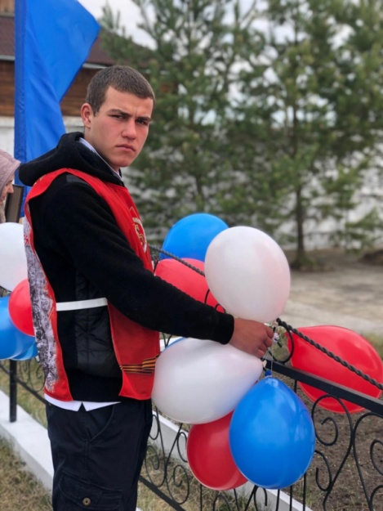
Было реализовано 3 молодежных проекта с общим охватом 1 310 человек. В рамках проекта «Чтобы помнили», организованного Министерством образования и науки Республики Хакасия, направленного на привлечение внимание к патриотическому воспитанию молодежи, была проведена поисковая работа захоронений и боевых путей ветеранов Великой Отечественной войны. Проект «Чтобы помнили» направлен на укрепление межнациональных отношений среди молодежи. В рамках реализации проекта было проведено 7 мероприятий среди молодежи Усть-Абаканского района, итоговым мероприятием стал межнациональный фестиваль «Мы вместе».
Проект «Волонтеры - современный вектор развития» направлен на вовлечение молодежи района в добровольческую деятельность, за время реализации проекта около 500 человек были вовлечены в волонтерскую деятельность.
Мероприятие «Праздник в каждый дом» проводиться ежегодно для детей инвалидов и детей с ОВЗ, во время празднования нового года к детям приезжают волонтеры в костюмах Деда Мороза и Снегурочки, поздравляют детей и дарят подарки. Проведено 2 мероприятия охватом 115 человек.
Организованный районный конкурс рисунков «Я рисую! Я могу!» для детей инвалидов и детей с ОВЗ, направлен на выявление талантливых ребят и поощрение их стремлений к творчеству.
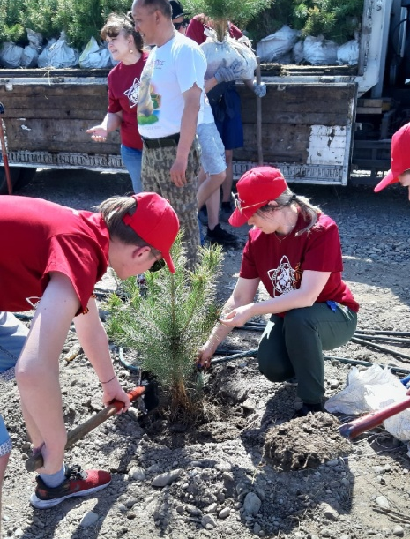
Проведено 9 мероприятий с охватом 1 170 человек, направленных на экологическое воспитание. Всероссийская акция «Лес Победы», на территории аала Сапогов, конноспортивный комплекс «Золотая Подкова» было высажено более 100 саженцев сосен. В акции приняли участие 40 добровольцев. Районная акция «ЭкоНеделя» прошла в Усть-Абаканском районе в мае, в акции приняли участие 9 территорий, общее число участников 150 человек. На протяжении недели команды выполняли различные задания направленные на сохранение природы и экологические темы.
Проект «Экологическая неделя» МБУ культуры «Районный молодёжный ресурсный центр» победил в Республиканском конкурсе «Хрустальное сердце». В номинации «Лучшая экологическая программа в сфере добровольчества».
В рамках развития творческого потенциала молодежи было проведено мероприятие «Молодежный креатив», в котором приняли участие 120 человек с территорий района. На уличной сцене ДК им. Ю.А. Гагарина в этот день можно было увидеть талантливую молодежь из с. Московского, с. Весеннего, п. Расцвет, р.п. Усть-Абакан. Конкурсанты соревновались в номинациях: вокал, хореография, художественное слово в онлайн режиме, после подведения итого самые яркие номера собрались в гала концерте.
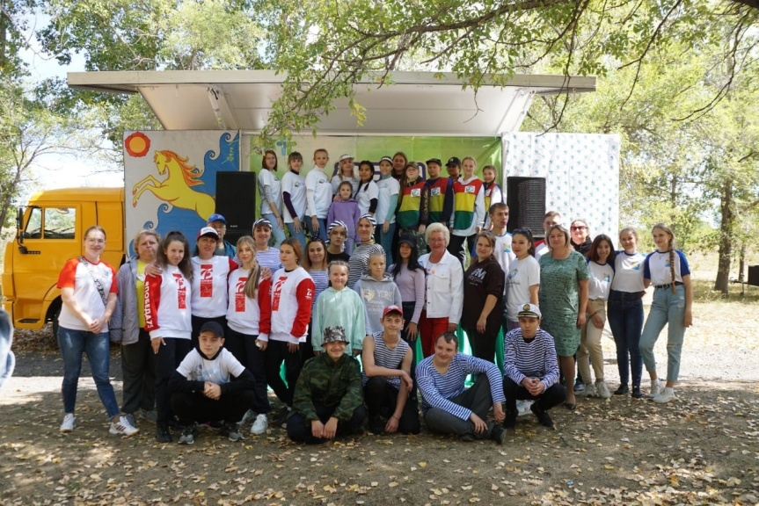
28 мероприятий с охватом 4124 человек, проведены в рамках организации работы с молодежными организациями района. Одно из самых ярких событий это слет активной молодежи «МЕГА Пикник» проводился 19 августа 2022г., в слете приняли участие 5 молодежных команд: п. Расцвет, с. Калинино, МБОУ «Усть-Абаканская СОШ», «Волонтеры Победы» и Усть-Абаканская ЦБС (охват 80 человек).
С целью поддержки молодежных социальных инициатив, ежегодно в районе проходит конкурс на соискание грантов Главы Усть-Абаканского района. В 2022 году на конкурс представлено 9 проектов, грантовый фонд составил 50,0 тыс. руб. Победителями конкурса стали МБОУ «Солнечная СОШ» с проектом «Стена Памяти» и МБУ «ДК им. Ю.А. Гагарина» с проектом «Игровой Переполох».
С целью поддержки талантливой молодежи в районе проводился Конкурс на соискание премий Главы Усть-Абаканского района среди учащейся и работающей молодежи. Победителями конкурса стали 11 человек в 5 номинациях, которые получают премии по 4,0 тыс. руб.
Практически через все мероприятия проходит добровольческая деятельность молодежи. Активное участие в районных мероприятиях добровольческой направленности фиксируется на протяжении всего года. По итогам 2022 года вручено 200 волонтерских книжек активным участникам добровольческого движения в Усть-Абаканском районе. Охват добровольческой деятельностью составил 11% молодежи района (1123 человека). Рост численности добровольцев в районе увеличивается в связи с повышением активности поселений района.
Таким образом, хочется отметить положительную динамику развития молодежной политики в районе.
Социальная политика

В 2022 году меры социальной поддержки из республиканского бюджета получили 6084 человек, 87 человек получили материальную помощь на общую сумму 670,9 тыс. рублей, 299 семей получили субсидии на оплату жилого помещения и коммунальных услуг на сумму 3 млн. 958 тыс. рублей.
Выделена материальная помощь из бюджета муниципального образования Усть-Абаканский район 6 гражданам, оказавшимся в трудной жизненной ситуации в сумме 80,0 тыс. руб.
Адресная помощь пострадавшим от пожара оказана 16 гражданам в сумме 230,0 тыс. руб.
Ведется работа по предоставлению земельных участков льготным категориям граждан. В 2022 году предоставлено 14 земельных участков для индивидуального жилищного строительства льготной категории граждан, проживающих на территории с. Солнечное Усть-Абаканского района. Уменьшение количества предоставленных земельных участков обусловлено снижением спроса на земельные участки, сформированные для льготной категории граждан.
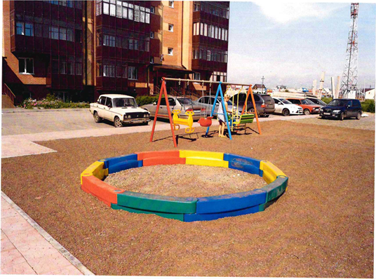
В рамках имеющихся полномочий, в соответствии с Законом Республики Хакасия от 05.12.2005 № 85-ЗРХ «О наделении органов местного самоуправления муниципальных образований Республики Хакасия государственными полномочиями по решению вопросов социальной поддержки детей-сирот, детей, оставшихся без попечения родителей, и лиц из числа детей-сирот, и детей, оставшихся без попечения родителей», в 2022 году приобретено 17 квартир. Приобретение квартир осуществляется преимущественно на первичном рынке. В первую очередь приобретаются жилые помещения во исполнение имеющихся судебных решений, таких судебных решений по состоянию на 01.01.2023 - 54. В течение 2022 года 17 человек включено в список детей-сирот и детей, оставшихся без попечения родителей, лиц из числа детей-сирот и детей, оставшихся без попечения родителей, которые подлежат обеспечению жилыми помещениями на территории Усть-Абаканского района. Таким образом, по состоянию на 01.01.2023 учтено в Списке нуждающихся в жилье 265 человек.
Открытая власть

Информирование населения о результатах деятельности органов МСУ и значимых событиях в жизни муниципалитета осуществляется с использованием различных форматов. Все официальные документы, отчеты, оперативная актуальная информация о деятельности органов МСУ и состоянии в курируемых ими сферах размещается на официальном сайте района https://ust-abakan.ru/. Налажено взаимовыгодное общение с Усть-Абаканской районной газетой «Усть-Абаканские известия», Пенсионным фондом, Росреестром, кадастровой палатой. Информация публикуется на сайте района, что позволяет представить читателю более полной жизнь района. Постоянно происходит дополнение и обновление информации о текущей деятельности, важных событиях в районе.
Информация об участии Главы района в совещаниях, конференциях, работе комиссий, общественных организаций ежедневно отражается на сайте, а также на личной странице Главы района в сети «ВКонтакте» и мессенджере Telegram. Все жители имеют возможность оставить комментарий, обратиться с предложением и задать вопрос главе.
Глава района проводит личный прием граждан, при этом не только в администрации района, но также для удобства граждан организованы выездные приемы. График личных приемов размещается на сайте района. Организация личного приема граждан является одной из наиболее эффективных форм взаимодействия с населением. В 2022 году Главой Усть-Абаканского района был проведен 61 личный прием граждан, в т.ч. проведен 31 выездной прием. На личных приемах Главой района принято 245 граждан. На выездных личных приемах граждан совместно с Главой района присутствуют заместители Главы администрации, руководители управлений. Приглашаются специалисты здравоохранения, социальной защиты. В ходе личного приема гражданам стараются дать исчерпывающие ответы на месте, разъяснить их права, дать консультации по интересующим вопросам.
В 2022 году Главой Усть-Абаканского района продолжилось проведение ежемесячного «Прямого эфира» с населением в сети «ВКонтакте». Было проведено 7 «Прямых эфиров». На вопросы жителей Глава отвечает в прямом эфире на протяжении часа.
В целях максимальной оперативности донесения информации руководству Администрации района о проблемах населения в муниципальных образованиях района действует «Телефон доверия» 8(390-32) 2-13-50.
В социальных сетях «Одноклассники», «Телеграмм» и «ВКонтакте» функционируют аккаунты Главы Усть-Абаканского района. За 2022 год поступило 286 обращений через социальные сети Главы района. Глава отвечает на вопросы в публичных комментариях.
Работа с комментариями и личными сообщениями в социальных сетях, оперативная обработка таких сообщений показывает хорошие результаты. Этот вид работы позволяет в короткий срок обрабатывать запросы населения без посредников, эффективно освещать деятельность властей через работу в комментариях, личных сообщениях, постах.
Деятельность органов местного самоуправления, связанная с обеспечением жизнедеятельности граждан, регулярно освещается на страницах районной газеты «Усть-Абаканские известия».
У каждого жителя имеется возможность напрямую обратиться к руководителям органов МСУ района, задать вопрос, выразить свое мнение. В администрацию района граждане могут обратиться в любой удобной форме: направив письменное обращение по традиционной или электронной почте, по телефону через личный прием граждан, «Интернет-приемную» Администрации района, службу ЕДДС администрации Усть-Абаканского района, а также через личные аккаунты Главы Усть-Абаканского района.
За 2022 год главой района, его заместителями, руководителями администрации рассмотрено 469 письменных и устных обращений граждан, в которых задано 503 вопроса. Из общего числа обращений решено положительно 93, проверено с выездом на место 175.
В целях исполнения поручения Президента Российской Федерации в Усть-Абаканском районе проведена работа по внедрению единой платформы обратной связи с населением. Платформа обратной связи - это подсистема единого портала госуслуг. Её цель состоит в обеспечении интерактивного взаимодействия государства с гражданами и юридическими лицами для решения актуальных задач и проблем. За ходом рассмотрения обращений, отслеживания их статуса заявители могут наблюдать онлайн через портал госуслуг.
За 2022 год по системе «Платформа Обратной Связи» поступило 64 обращения граждан. По системе «Инцидент Менеджмент» - в 2022 году поступило 233 обращения.
Все обращения рассматривались Главой Усть-Абаканского района, их исполнение ставилось на контроль и заявителям давались исчерпывающие ответы.
Характер обращений рассматривается как один из важнейших и объективных каналов мониторинга политического, социального и экономического положения в Усть-Абаканском районе.
В результате обращения граждан, поступивших в администрацию Усть-Абаканского района, определены основные направления, интересующие жителей Усть-Абаканского района. Это вопросы, касающиеся социальной сферы, экономики и жилищно-коммунального хозяйства. В большинстве своем это вопросы хозяйственной деятельности: строительства и реконструкции дорог, транспорта (пассажирский транспорт на селе, эксплуатация и сохранность автомобильных дорог, безопасность дорожного движения и др.), сельского хозяйства (выделение земельных участков под строительство, огородничество, земельные споры (не судебные), социальное развитие села, градостроительства и архитектуры (обустройство придомовых территорий, благоустройство населенных пунктов). Большое количество обращений граждан касается ремонта и содержания дорог поселений.
Особо значимые обращения от общего количества всегда были и есть - это обращения от граждан, оказавшихся в трудной жизненной ситуации. Работая с такими обращениями администрация района, как и в прежние годы, вопросы старается решить положительно.

Статистика поступивших обращений | 2021 год | 2022
Поступило обращений всего (письменных, устных) | 315 | 469
Рассмотрено Главой Усть-Абаканского района | 315 | 469
Из них решено:
положительно | 90 | 93
отказано | 8 | 7
разъяснено гражданам по заданным вопросам | 217 | 325
Перенаправлено по полномочиям в другие органы для принятия решения в соответствии с компетенцией | 20 | 44
Из общего числа обращений:
повторных | 1 | 1
перенаправлено в администрацию района через вышестоящие органы | 44 | 57
коллективных | 28 | 9
рассмотрено с просроченным сроком | 0 | 0
проверено с выездом на место | 155 | 175
Количество приемов граждан Главой Усть-Абаканского района | 15 | 61 (в том числе выездных приемных 30)
На них принято граждан | 114 | 245
Через социальные сети | 486 | 286
«Платформа Обратной Связи» | 64 | 64
«Инцидент Менеджмент» | 180 | 233
Всего | 1045 | 1052

